МЕТОДИЧЕСКОЕ ПОСОБИЕ
ДЛЯ ДЕТЕЙ-ИНОФОНОВ 3-4 ЛЕТ

АВТОРЫ-СОСТАВИТЕЛИ: Кузина В.С.
Джемакулова Ф.А.
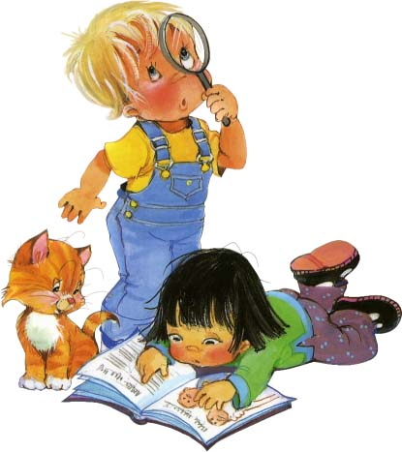
Пояснительная записка
Методическое пособие "Хочу все знать" для детей 3-4 лет (а также для детей-инофонов), которое является дополнением к учебно-методическому комплексу "От А до Я". Он включает в себя "Букварь" и "Рабочую тетрадь" (как единый компонент).
В методическом пособии представлен материал разного уровня сложности, что дает возможность педагогу осуществить индивидуальный подход, ориентируясь на уровень языковой подготовки у детей. Материал подобран с учетом актуальности той или иной лексической темы для детей 3-4 лет и детей-инофонов.
В отличии от первых уроков "Азбуки" для русскоговорящих детей, где дается понятие о предложении, слоговой структуре слова и ударении, это методическое пособие "Хочу все знать" для 3-4 лет базируется на принципах методики русского языка, как иностранного и ставит своей целью ознакомление с окружающим и предметами, формирование грамматически правильной речи; активизации и обогащении словаря; формировании коммуникативной компетентности.
Последовательная и планомерная подача иллюстрированного дидактического материала в методическом пособии обеспечивает усвоение детьми знаний, ознакомлению детей с русской речью, и способствует развитию их коммуникативной компетенции: например, с опорой на цветные предметные картинки можно организовать коммуникативно-речевые ситуации, повторить слова, назвать картинку, предполагающие говорение в форме монолога или диалога. Развивать речь и пополнять словарный запас.
Мы предлагаем вашему вниманию методическое пособие "Хочу все знать" в виде словаря-раскраски, в котором размещены слова по темам младшего дошкольного возраста. Сначала дети работают с картинками, уточняют смысл слов, запоминают, что нарисовано на картинке, повторяют слова, изучают, а затем в игровой форме уже раскрашивают предложенный вариант. Методическое пособие включает в себя ряд основных лексических тем, которые используются чаще всего в детском саду. Мы предлагаем свой вариант отбора лексики с учетом следующих принципов:
- частотность;
- тематическая ценность;
- широкая сочетаемость.

Конечно, можно выйти за рамки минимума (сократить, заменить или расширить методическое пособие "Хочу все знать"). Важно помнить, что ничего лишнего давать не следует.
Для запоминания слов необходима их частая повторяемость. С лексической темой связаны игровые технологии и дополнительный речевой материал. Дидактические игры, упражнения, большое количество загадок, потешек, поговорок, стихотворений сделают занятие более интересным и разнообразным. И тематика представленных картинок содержит более широкий спектр для данного возраста.
Планирование лексических тем позволит всем специалистам образовательного учреждения осуществлять тесную взаимосвязь в воспитательно-образовательной работе с детьми 3-4 лет и детьми-инофонами.
Удобной представляется форма изложения материала: каждая лексическая тема выделена отдельным блоком. Для познавательного характера мы включили в методическое пособие детские стихи и загадки.
Мы рекомендуем проводить индивидуальную работу с ребенком-инофоном, так как она дает больше результативности и усвоения программного содержания, а также развитию речевых навыков.
Сказанное позволяет заключить, что методические материалы окажут несомненную помощь дошкольникам и детям-инофонам, живущим в условиях Крайнего Севера, в овладении ими знаниями и русским языком, а также в формировании мотивации к дальнейшему его изучению.

Мой любимый детский сад

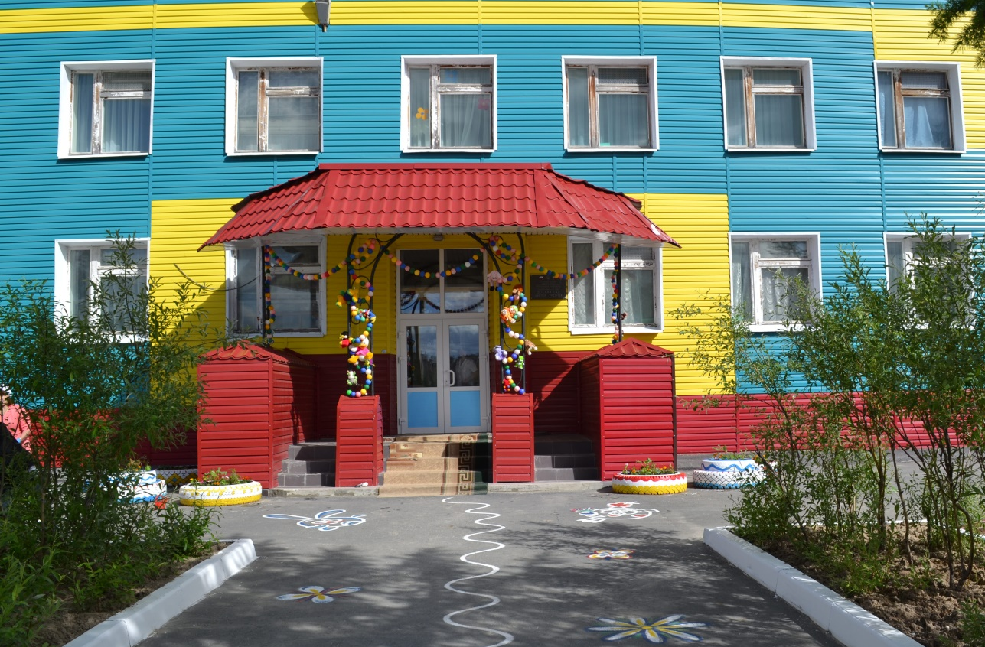

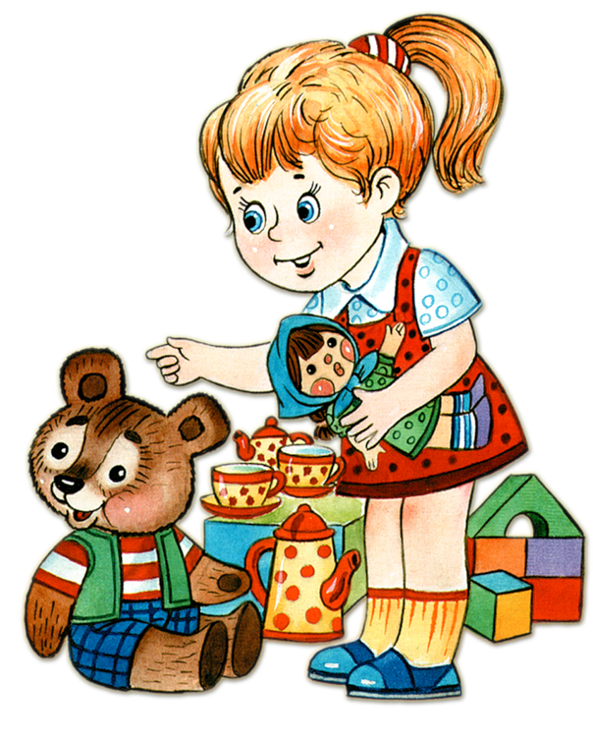
Детский сад
Детки в садике живут,
Здесь играют и поют,
Здесь друзей себе находят,
На прогулку с ними ходят.
Вместе спорят и мечтают,
Незаметно подрастают.
Детский сад — второй ваш дом,
Как тепло, уютно в нем!
Вы его любите, дети,
Самый добрый дом на свете!

Загадки:

Туда хожу я каждый день.
Так нужно, даже если лень.
Так нужно для моей семьи.
Там хорошо и там свои.
Я всех уже два года знаю,
Я с ними ем и сплю, играю.
Туда ходить я очень рад,
Там мой любимый … (детский сад).

Там - где раздаётся смех,
Там - где множество потех,
Там - где хором поют песни,
С друзьями вместе, интересней...
Перед школой, всех ребят,
Отправляют в...(детский сад).

Приёмная
А это – наша раздевалка,
Хранит одежду всех детей.
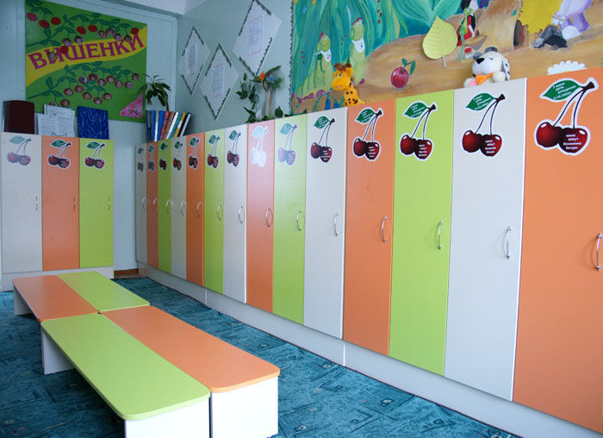
«Для вас родители»!
Дружно выстроившись в ряд,
Наши шкафчики стоят
Нас тепло встречают –
Вещи принимают.
А вот нашей маме,
Да и папе тоже,
«Уголок родительский»
Здорово поможет:
«МАМЫ и ПАПЫ!
Прочтите внимательно!
Это сгодится вам обязательно!»

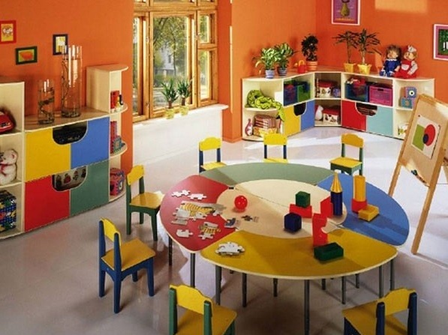
Группа
В этой комнате на полке
Куклы, зайчики и волки.
Мчится поезд по ковру,
Малышей зовет в игру.
Дочки, сыновья и внуки
Тут совсем не знают скуки.

Спальня

В детском садике у нас
Тихий час.
В этот час нам нужна
Тишина.
Мы сказали: – Чок! Чок! Чок!
Язычок,
Закрываем тебя В сундучок.
Запираем сундучок
На крючок.
Все ребятки на кроватки,
Все молчок!
Потому что у нас
Тихий час.
Потому что нужна
Ти-ши-на.

Умывальная комната
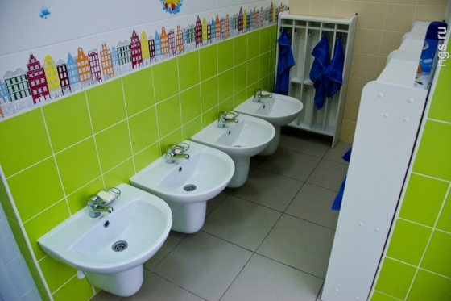
Теплою водою
Руки чисто мою.
Кусочек мыла я возьму
И ладошки им потру.

Ты, дружок, меня послушай,
Очень важно не забыть:
Прежде чем садишься кушать
Руки с мылом нужно мыть!

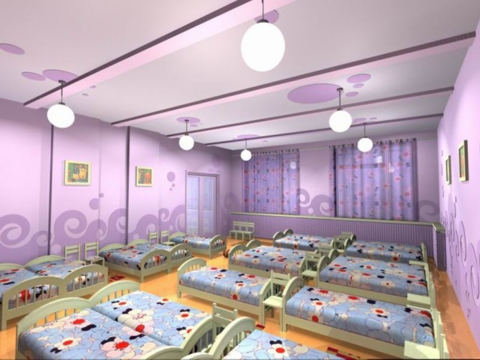
Игровая комната
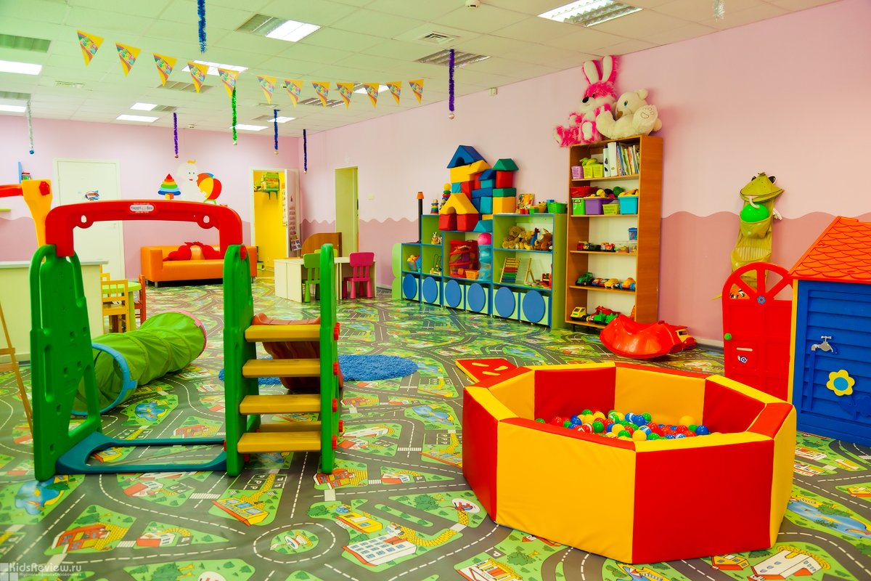

Спортивный зал

Мы дружные ребята,
Пришли мы в детский сад,
И каждый физкультурой
Заняться очень рад!
Физкультурой мы в саду
Много занимались.
На зарядке по утрам
Крепли, закалялись.

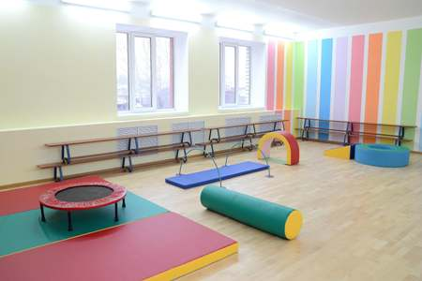

Медицинский кабинет
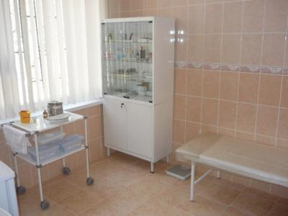

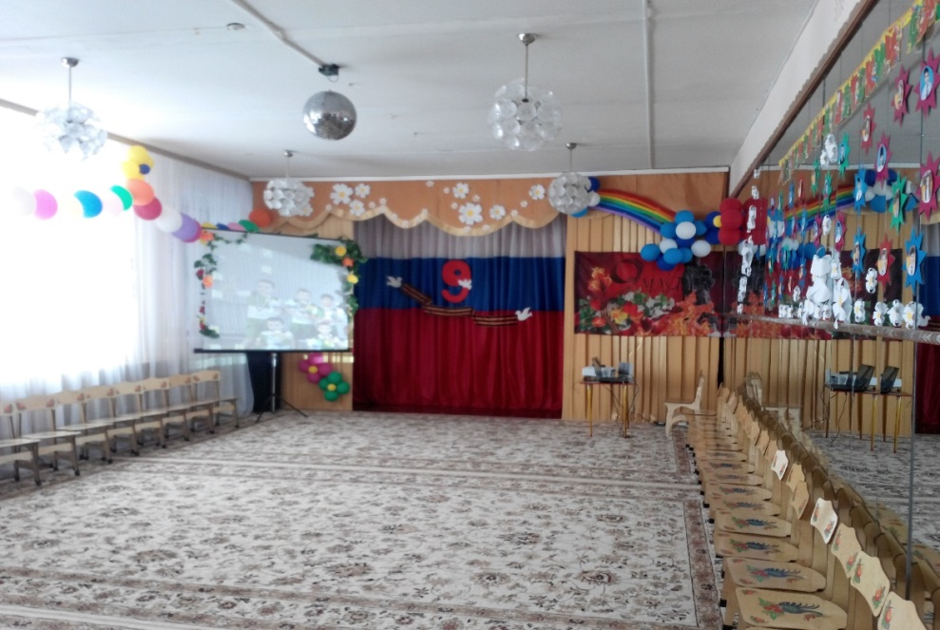
Музыкальный зал

Здесь музыкальные стоят у нас игрушки:
Есть куклы, и разнообразные зверюшки.
Они, конечно, тоже пригодятся,
Чтоб веселить, играть и развлекаться!

Раскрась ватными палочками

Грибы

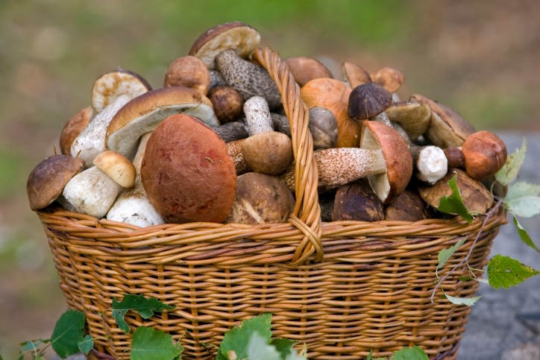

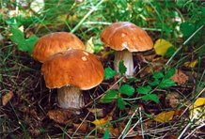

Где берёзки да дубы
Летом выросли грибы.
Тут - волнушки и опята,
Там - лисички и маслята.
Под сосной - боровики,
Так им рады грибники.

Загадки:
Точки белые на красном —
Ядовитый гриб, опасный.
Ни к чему тут разговор —
Не срывайте... (мухомор)
Если их найдут в лесу,
Сразу вспомнят про лису.
Рыжеватые сестрички
Называются... (лисички)
Разместился под сосной
Этот гриб, как царь лесной.
Рад найти его грибник.
Это — белый... (боровик)
На пеньке сидят братишки.
Все в веснушках, как мальчишки.
Эти дружные ребята
Называются... (опята)
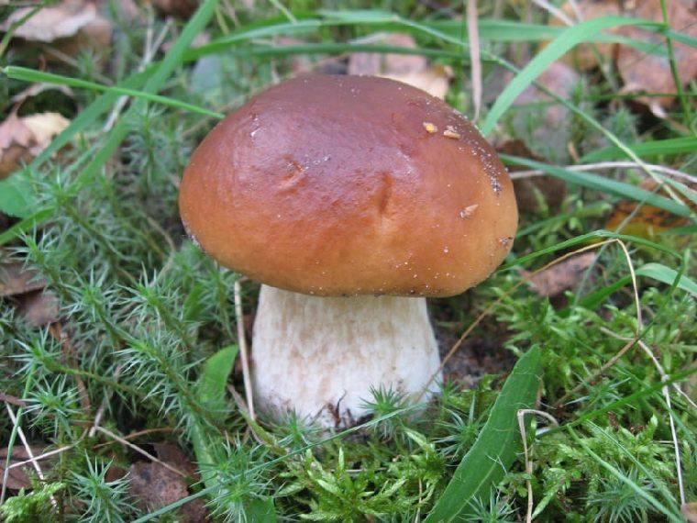

Белый гриб (съедобный гриб)
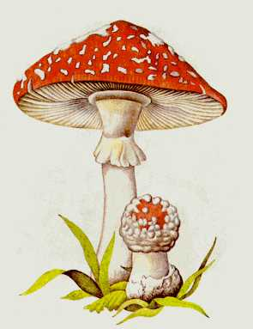

Мухомор (ядовитый гриб)
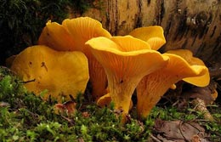
Лисички

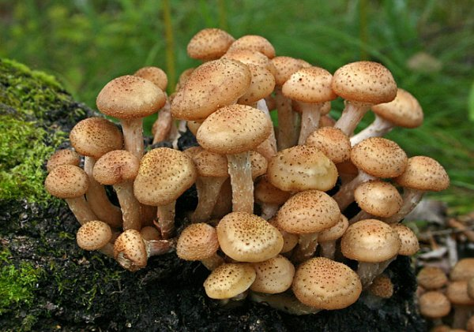
Опята

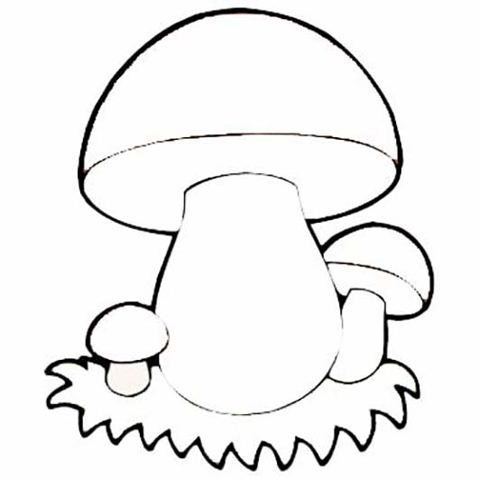

Раскрась красками

Овощи

Овощные стихи
Белая и хрусткая,
Зовут меня капусткою.
Вкусная, полезная –
Прогоню болезни я.

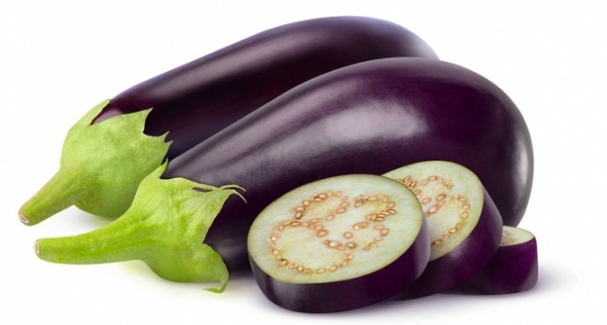
Да, я – перец, но не тот,
Что язык так сильно жжет.
Я мясистый, витаминный,
Запаси меня на зиму.
Мое имя – баклажан.
Фиолетовый кафтан,
Ты сырым меня не жуй!
Для икры я пригожусь.
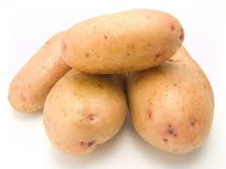
Я и в супе, и в салате,
В пирогах я и в оладьях.
Ты меня попробуй, крошка,
Я – всем нужная картошка!

Этот овощ вот уж диво,
Круглый, вкусный и красивый,
Приготовим с ним обед,
Запеканку, винегрет,
Цвет у яств совсем не блёклый,
Главная на кухне…свёкла

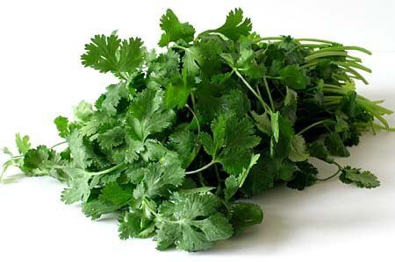

Я шепну тебе на ушко:
Я - не клоун, но - петрушка.
Сочная и длинная –
Зелень витаминная.

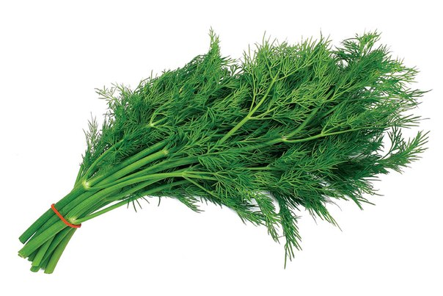
И зеленый, и душистый.
И, как елочка, пушистый.
Я – укроп, делюсь секретом:
Нужен я зимой и летом.
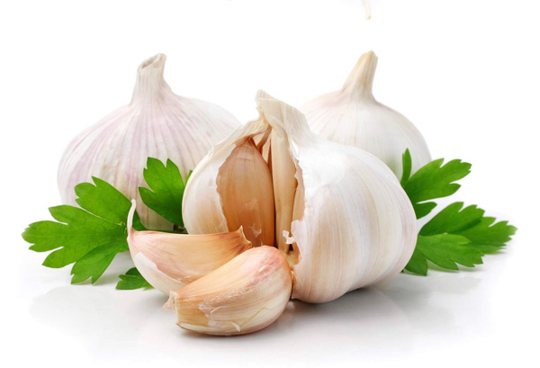

Чем-то он на лук похож,
И для каждого пригож,
Запасу его я впрок
Столь полезный нам…(Чеснок)
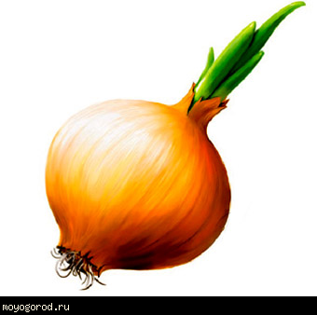

Я – лук, я – Чиполино,
Веселый, озорной.
Простуды и ангины
Не справятся со мной.

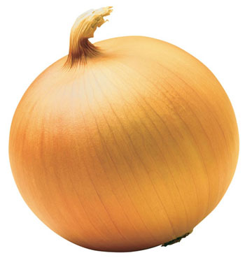

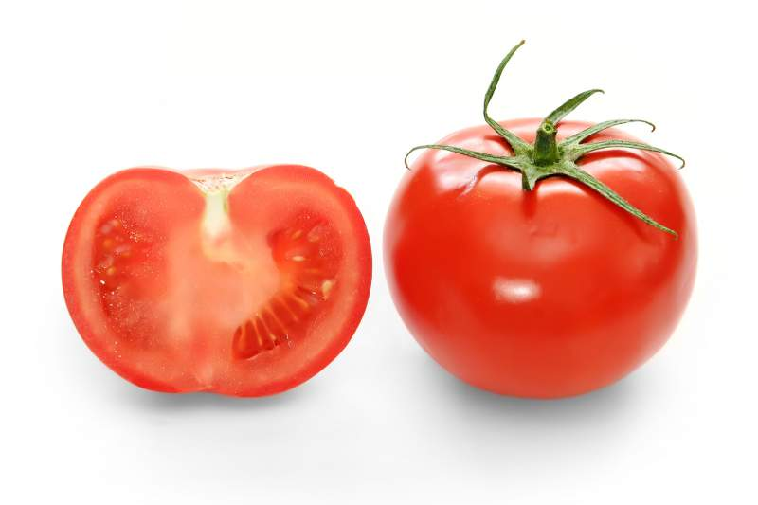
Лук
Помидор
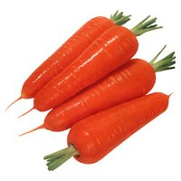
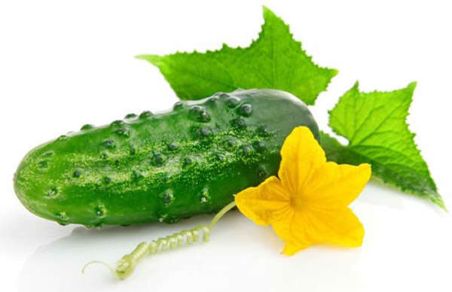
Морковь
Огурец
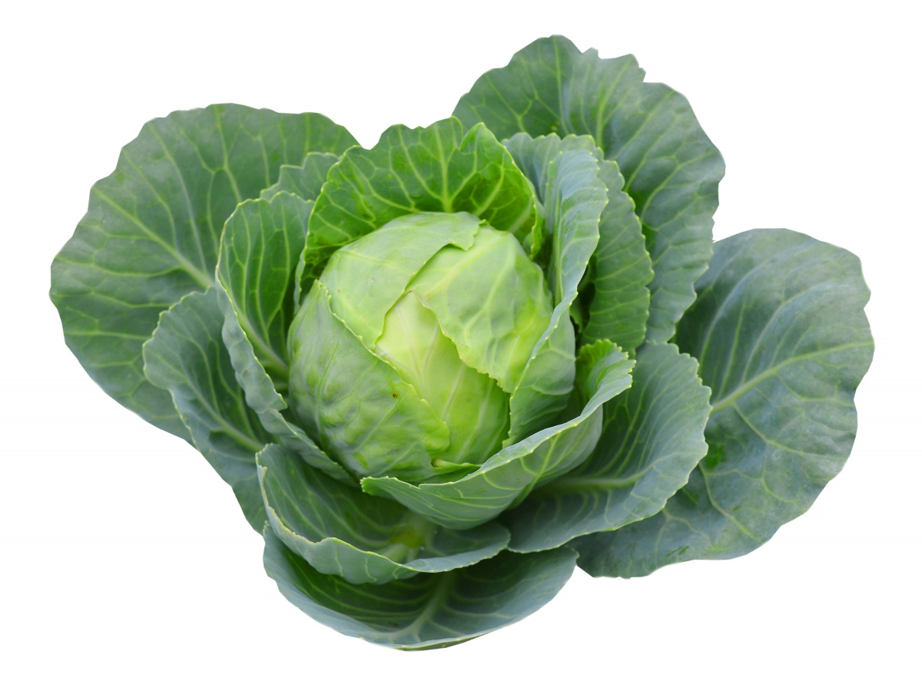

Капуста
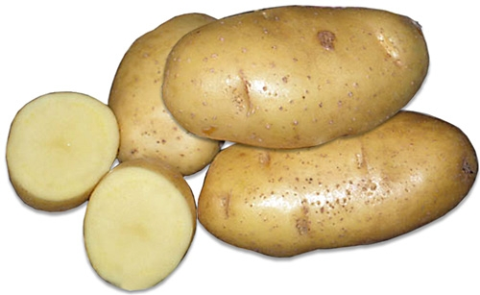

Картофель

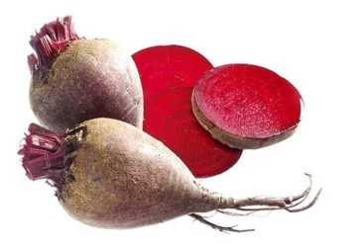

Свекла
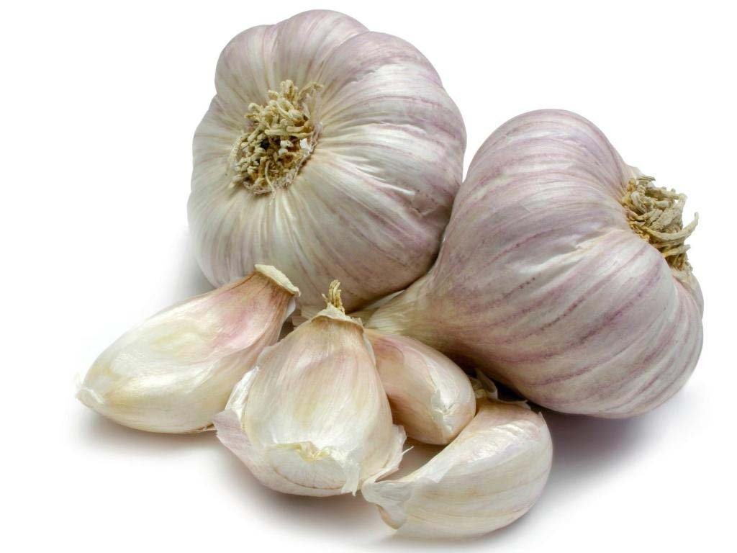

Чеснок

Укрась обрывной аппликацией

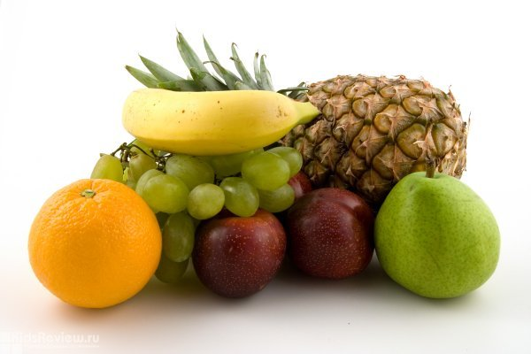
Фрукты

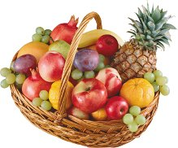

Компот
Будем мы варить компот,
Фруктов нужно много. Вот!
Будем яблоки крошить,
Грушу будем мы рубить.
Отожмем лимонный сок,
Слив положим и песок.
Варим, варим мы компот,
Угостим честной народ.
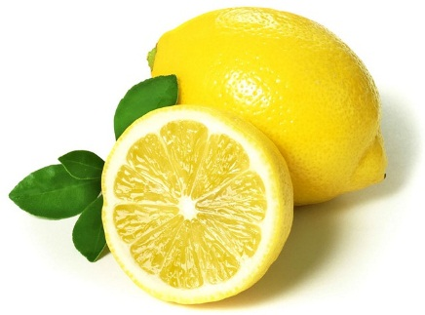
Золотистый апельсин,
Словно солнца младший сын!
Посмотри, как разделён
Весь на доли солнцем он.
Раздели его на всех!
Всё на всех! Всегда на всех!
Солнечную теплоту!
СОЛНЕЧНУЮ ДОБРОТУ!
Цвет лимонный, толстокож,
Его тонко режет нож.Любят с ним чайку попить,
Но сахар надо положить,
Потому что кислый он.
А зовут его… (лимон)
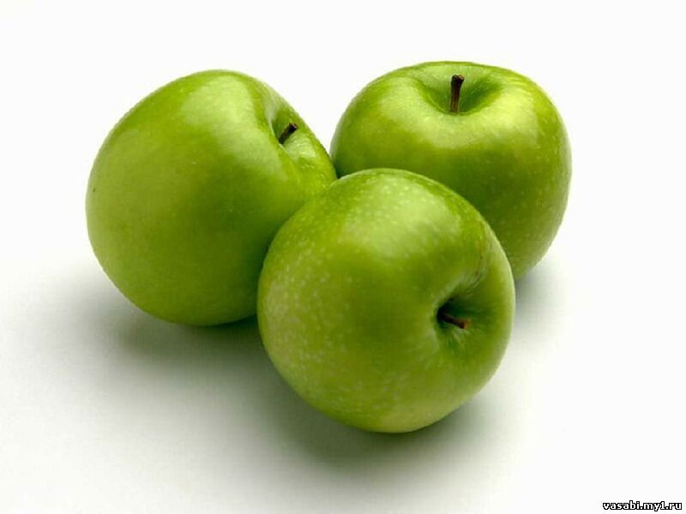

Яблоко
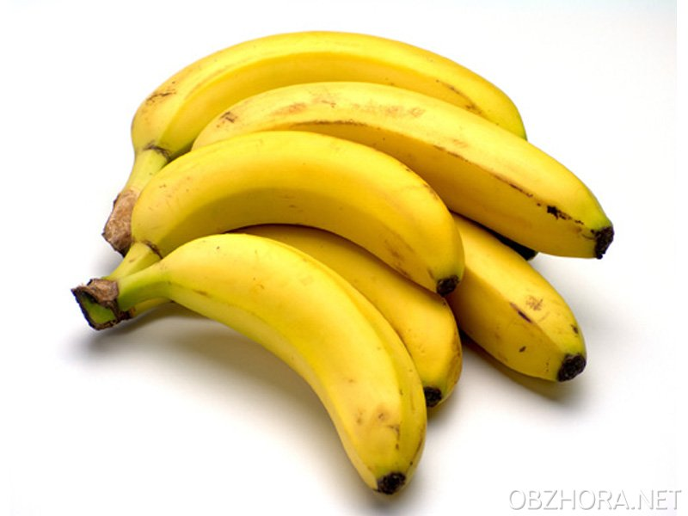

Банан

Груша

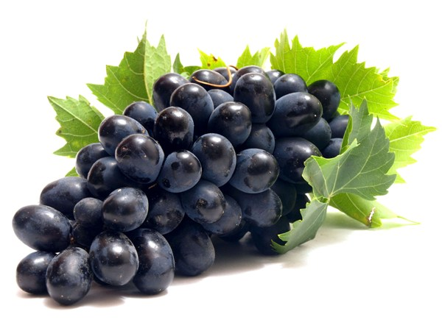
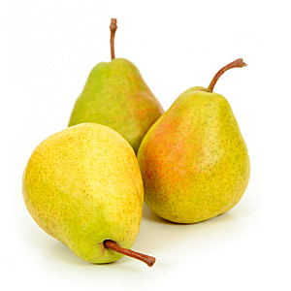
Виноград
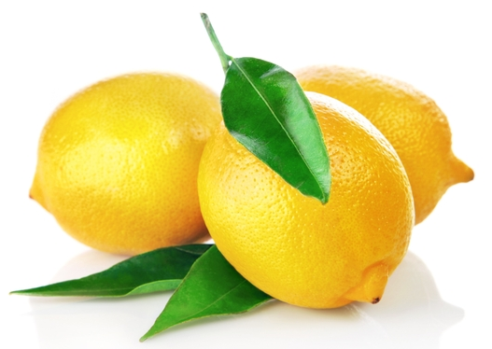

Лимон
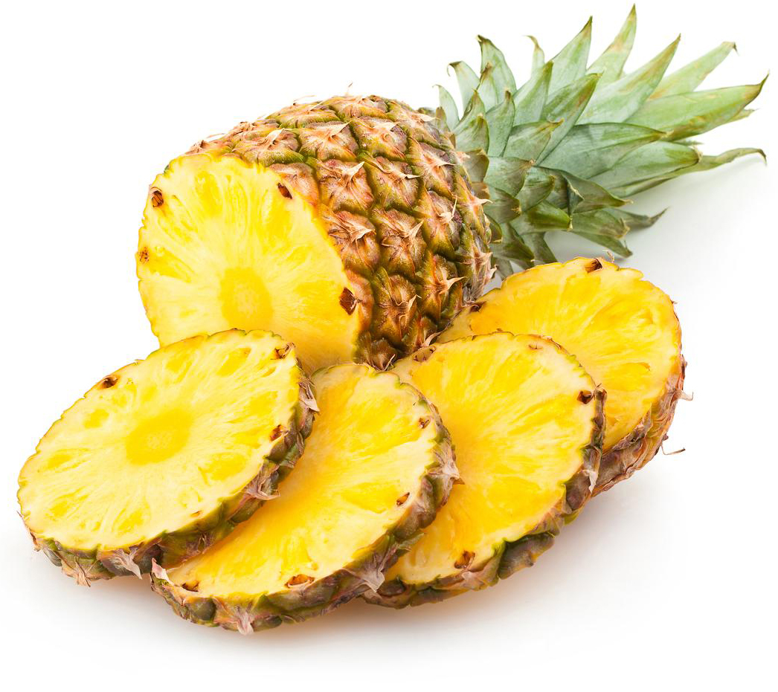

Ананас
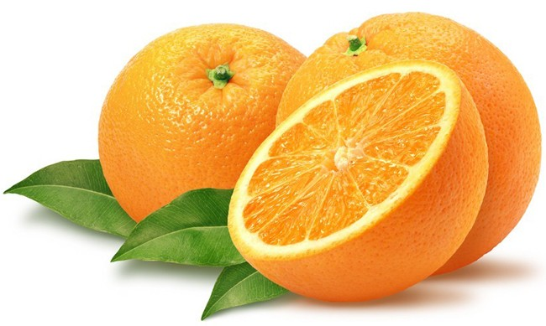

Апельсин
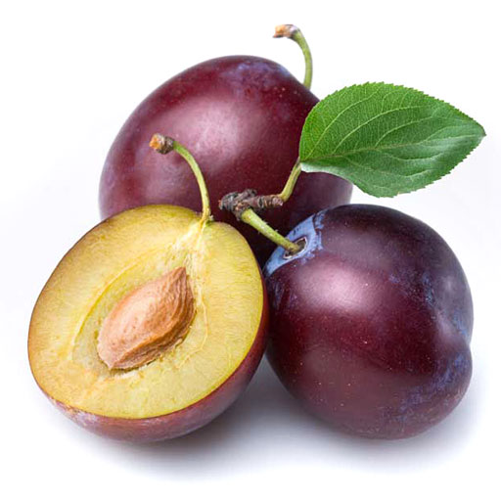

Слива

Раскрась пальчиками

Ягоды

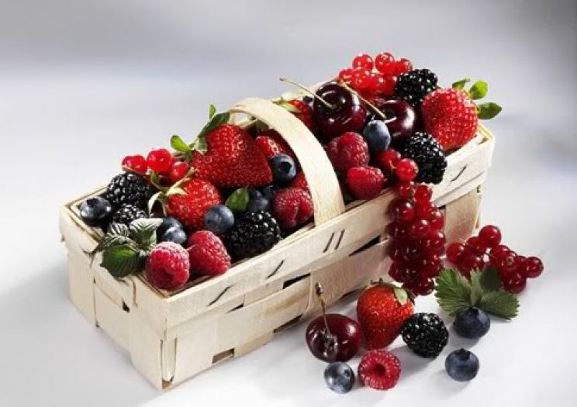

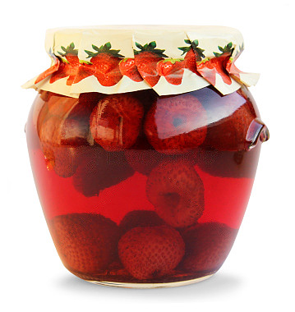
Компот
Кинь в водичку ассорти,
Непременно вскипяти.
В нём и ягодка-малинка,
И клубники половинка.
Пьём, со лба стирая пот
Вкусный, сладенький компот .

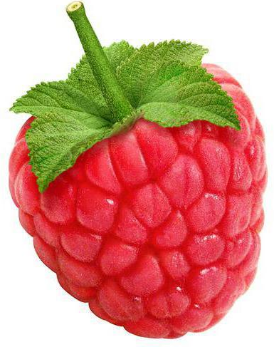
Загадки
Круглая, как шарик,
Ярче, чем фонарик.
Из неё варенье –
Просто объеденье.
От простуды её пьют,
Ну и как ее зовут?
(Малина)

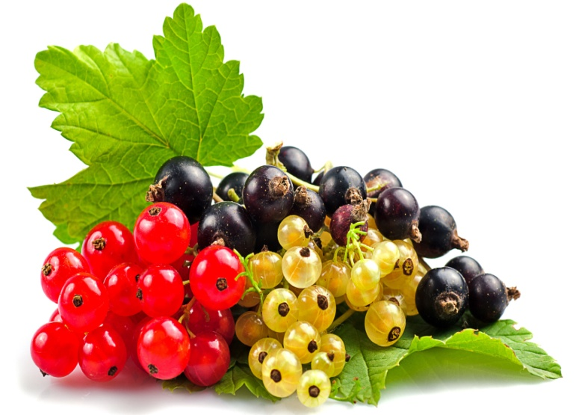
Ярко-красных, черных белых Ягодок попробуй спелых. Сельский сад — их родина.
Что это?
(Смородина)

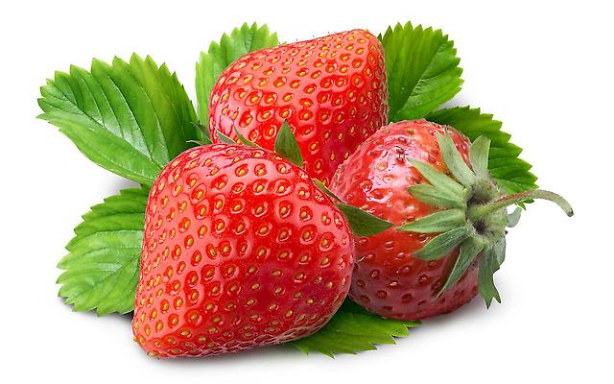
Клубника

Малина

Чёрная смородина

Красная смородина

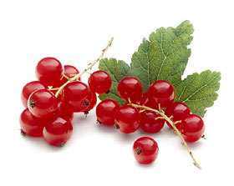
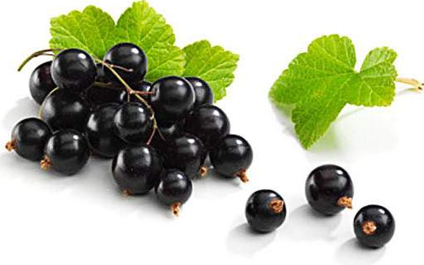
Крыжовник
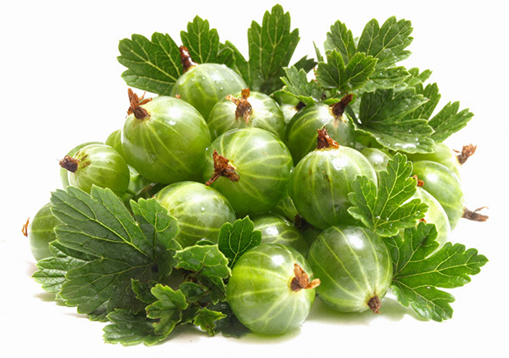

Вишня
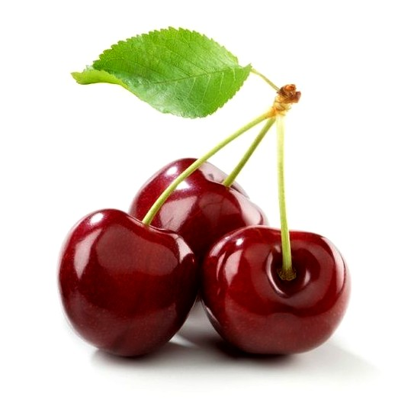

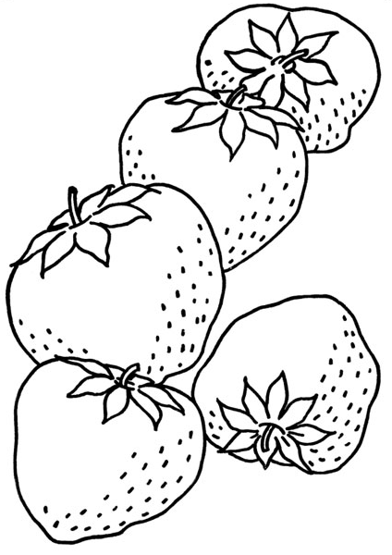

Раскрась три клубнички красками
Одежда
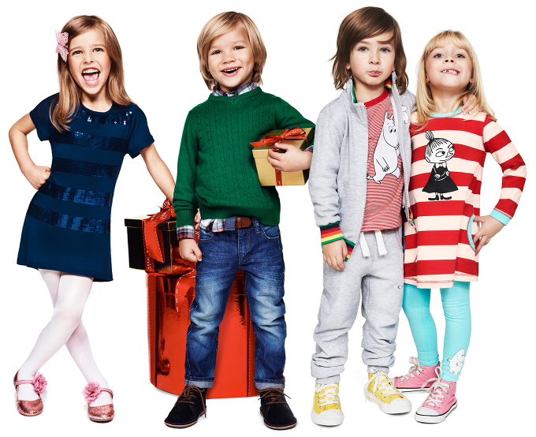

Сказка про то, как одежда обиделась.
Жил-был мальчик Андрюша. Он очень не любил одеваться. Летом бабушке удавалось с ним справиться, потому что ничего особенного одевать на Андрюшу не приходилось, а вот с наступлением холодов начиналось трудное время.
- Не хочу, не буду, не одену… - кричал Андрюша и убегал от бабушки.
Но однажды случилось вот что.
Андрюша с бабушкой как всегда собирались гулять.
- Надень колготочки, - упрашивала бабуля.
- Не буду! – отпихнул бабушкины руки Андрюша.
- Почему? – расстроилась бабушка.
- Они некрасивые, - ответил Андрюша.
- А какие колготочки ты бы хотел?
- Я бы… Я бы… Я бы хотел зеленые, как листики на деревьях. Вот! – выпалил Андрюша и победоносно посмотрел на бабушку. В это мгновение колготки вдруг превратились в две тонкие ветки, покрытые густой зеленой листвой.
- Ой, что это? – удивился Андрюша.
- Колготки, как ты хотел, - ответила бабушка.
Ветки изогнулись и звонко шлепнули вредного Андрюшу по попе.
- Ай, они дерутся, - испугался Андрюша.
- Но ты сам захотел такие, - ответила бабушка. – А свитер тебе тоже не нравится?
- Не нравится! Он противный, колючий!
- А какой свитер ты хочешь?
- Я хочу, чтобы он был мягкий, как птичий пух! – ответил Андрюша.
Внезапно свитер взмахнул рукавами и превратился в огромную птицу. Птица вытянула шею и постаралась ущипнуть непослушного мальчишку за коленку.
- Ай, он щиплется, - испугался Андрюша.
- Но ты сам захотел такой, - ответила бабушка. – А комбинезон ты наденешь?
- Нет. У него слишком много всяких застежек, я не люблю засовывать руки в рукава и ноги в штанины! Я хочу, чтобы он был живой и сам на меня надевался!
Раз! И комбинезон ожил, затопал штанинами, захлопал рукавами и замахнулся на Андрюшу.
- Ай, чего это он, - испугался Андрюша.
- Но ты сам захотел такой, - ответила бабушка. – А ботиночки ты тоже не любишь?
- Нет, у них шнурки. Я не хочу их завязывать. Хочу, чтобы они сами налезали мне на ноги, и чтобы никаких шнурков не было!
В это мгновение шнурки, как две юркие змейки, выскочили из ботинок и куда-то уползли. А сами ботинки превратились в двух маленьких собачек и, свесив язычки, начали наскакивать на Андрюшу, пытаясь его укусить.
- Ай, они кусаются, - испугался Андрюша.
- Но ты сам захотел такие, - ответила бабушка. – Ну, а шапочка тебе тоже не по нраву?
- Нет, - упрямо ответил Андрюша. – Она плохая, с помпоном! А я хочу, чтобы у нее были ушки, как у медвежонка!
Тут же помпон подпрыгнул как мячик и ускакал вслед за шнурками. А шапка превратилась в ушастую медвежью голову, да как зарычит:
- Ну, что тебе еще не нравится, вредный мальчишка. Давай одеваться. Теперь все вещи такие, как ты хотел!
- Бабушка, - заплакал Андрюша. – Я хочу, чтобы вернулись мои старые вещи. Расколдуй их, пожалуйста!
- Как же я их расколдую, если ты их такими сделал. Только ты можешь вернуть все обратно.
- Колготочки, свитер, комбинезон, ботинки, шапочка! – закричал Андрюша. – Вернитесь, пожалуйста, ко мне! Я теперь всегда буду одеваться сам и не буду спорить с бабулей!
Раз! И зеленые ветки превратились в Андрюшины синие колготочки. Два! И злая птица сложилась на стуле аккуратным свитерком. Три! И комбинезон послушно лег рядом. Четыре! И откуда–то приползли шнурки, а собачки перестали тявкать и превратились в Андрюшины ботиночки. Пять! Пестрым мячиком прискакал помпон, прыгнул на медвежью голову, и она опять стала Андрюшиной шапочкой!
- Ура! – обрадовался Андрюша. – Здравствуйте мои дорогие вещи! Какие вы, оказывается, замечательные. Бабуля! Давай одеваться и пошли гулять. Я обязательно должен рассказать друзьям эту волшебную историю.

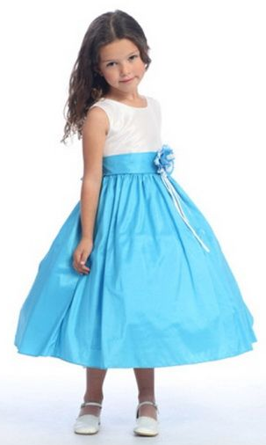

Платье
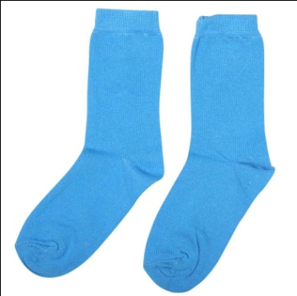

Носки
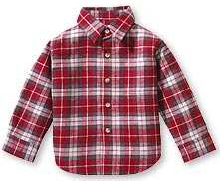

Рубашка
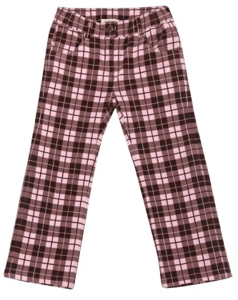

Брюки

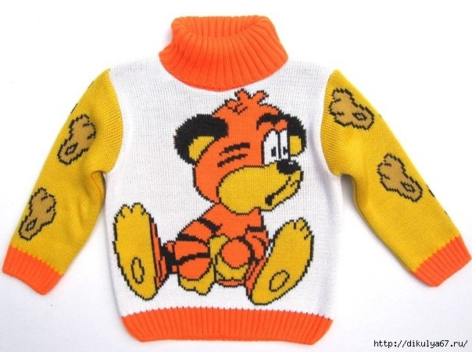

Свитер
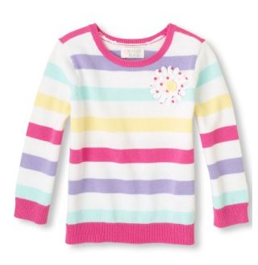

Кофта
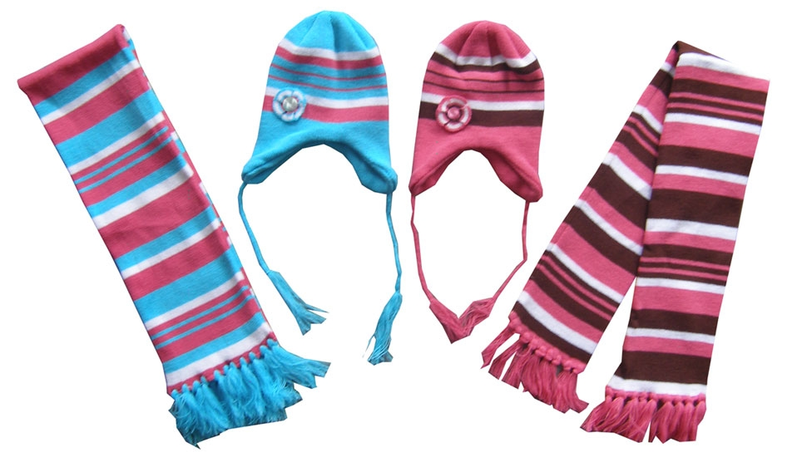
Шапка Шарф
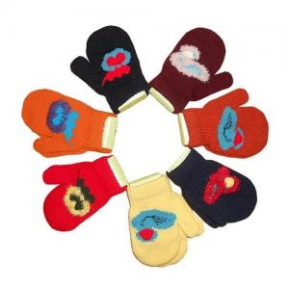

Варежки
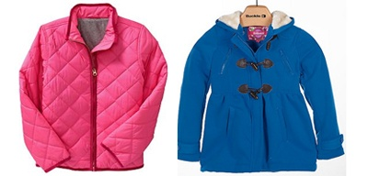

Куртка
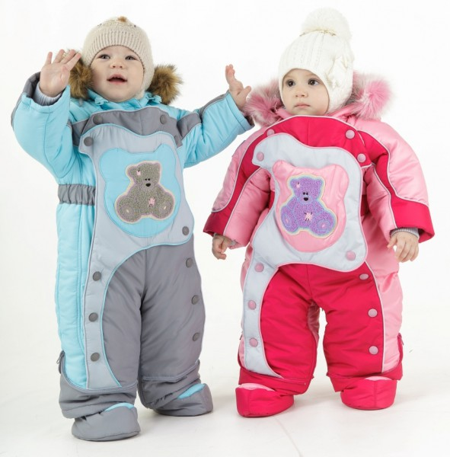

Комбинезон
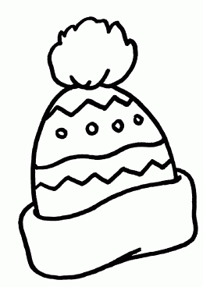

Раскрась шапку

Обувь

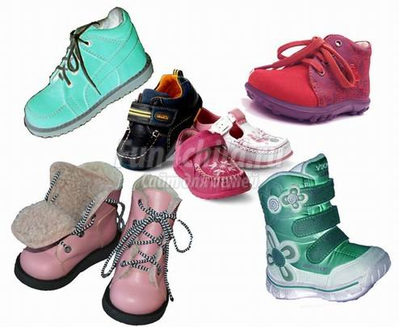

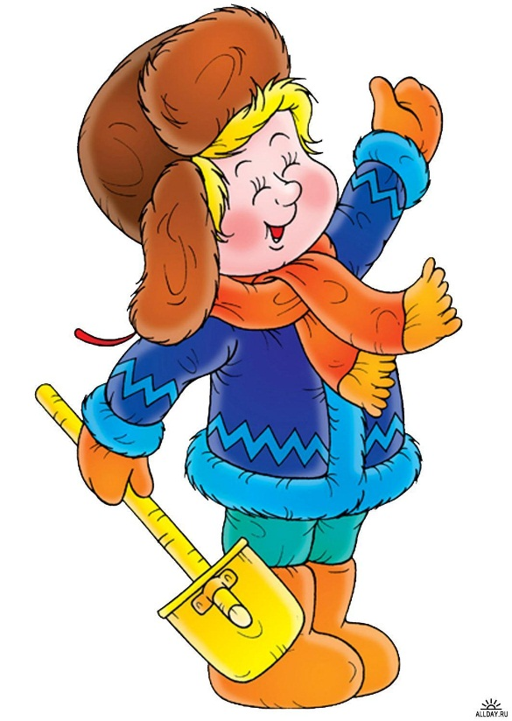
Валенки.
Баю-баю-баиньки,
Купим сыну валенки,
Наденем на ноженьки,
Пустим по дороженьке.
Будет наш сынок ходить,
Новы валенки носить.

Загадки
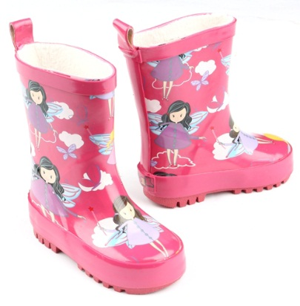
Если дождик, мы не тужим –
Бойко шлёпаем по лужам.
Станет солнышко сиять –
Нам под вешалкой стоять.
(Резиновые сапоги)
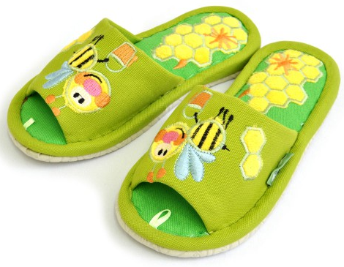

Всегда шагаем мы вдвоём,
Похожие, как братья.
Мы за обедом — под столом,
А ночью — под кроватью.
(Тапочки)

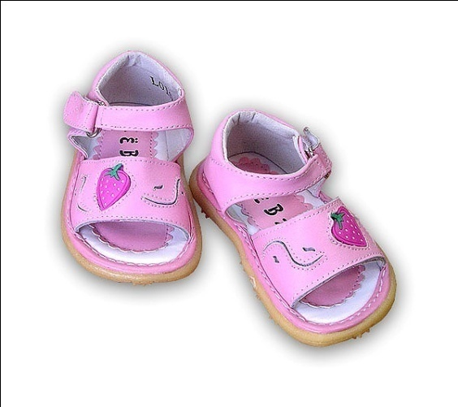

Сандалии для девочек
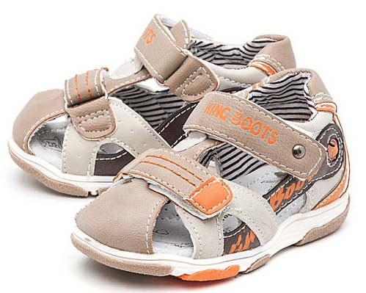

Сандалии для мальчиков

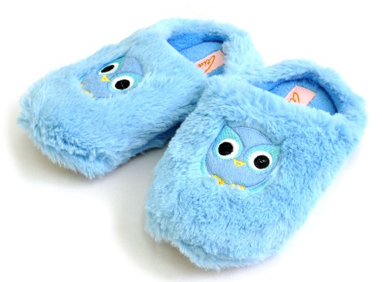

Домашние тапочки

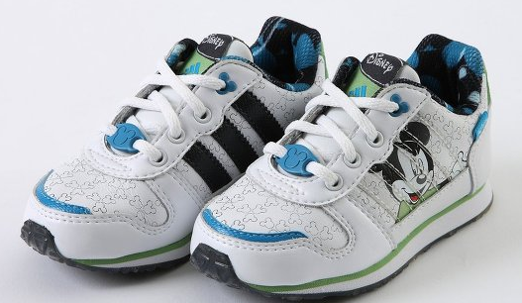

Кроссовки

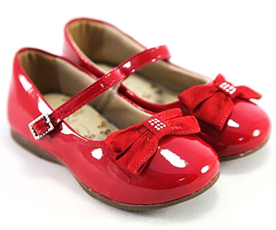

Туфли для девочек
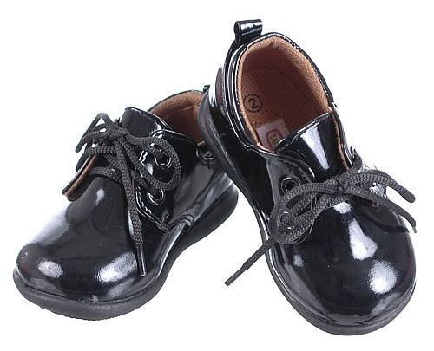

Туфли для мальчиков

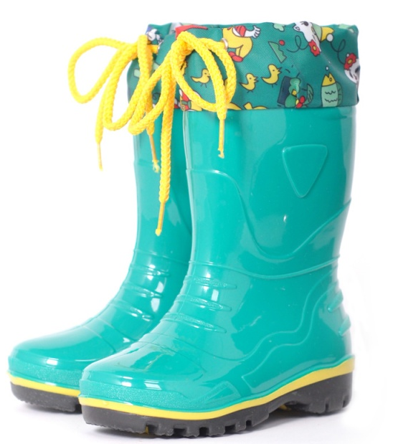

Сапоги резиновые
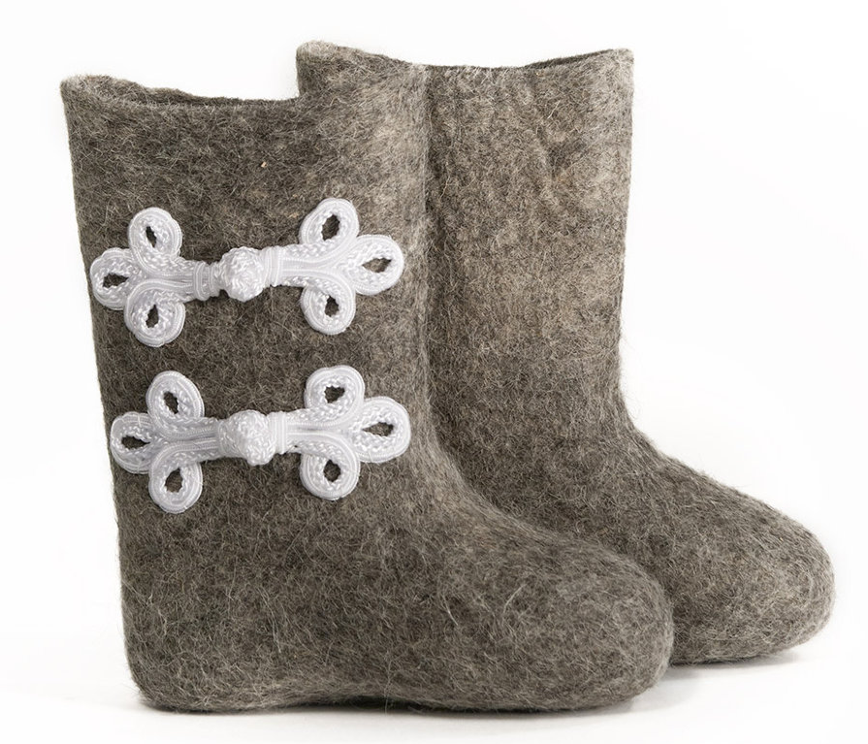

Валенки

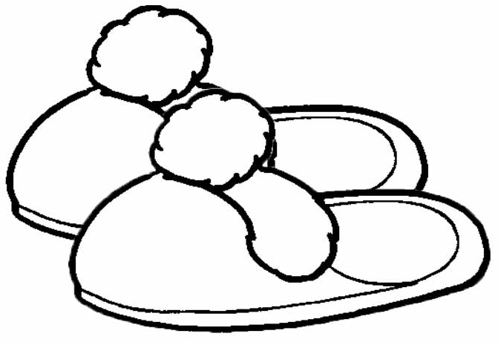

Раскрась тапочки красками

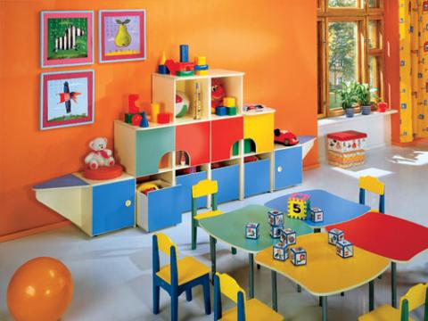
Мебель

Загадки

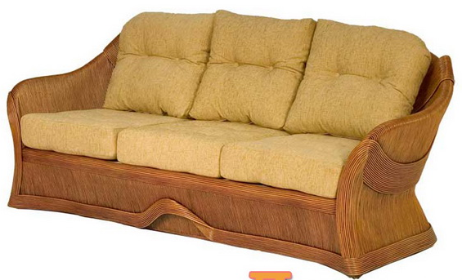
Я удобный, очень мягкий,
Вам не трудно угадать, —
Любят бабушки и внуки
Посидеть и полежать.
(Диван)
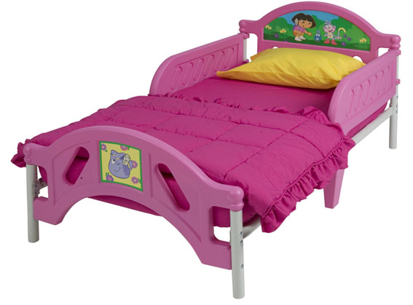

Если ты устал играть,
То ложишься на…
(Кровать)

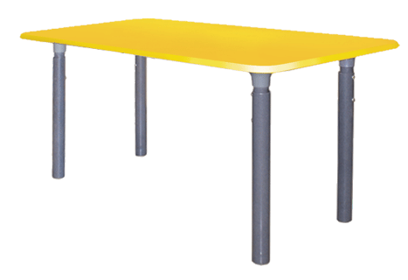
У него спина большая,
И на ней он разрешает
И писать, и рисовать,
И лепить, и вырезать.
(Стол)
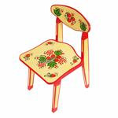
Хоть у нас четыре ножки,
Мы не мышки и не кошки,
Хоть мы все имеем спинки,
Мы не овцы и не свинки,
Мы не кони, хоть на нас
Вы садитесь много раз.
(Стул)

Стол

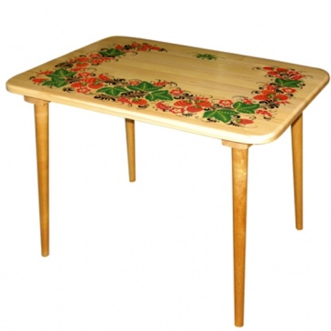
Стул

Кровать

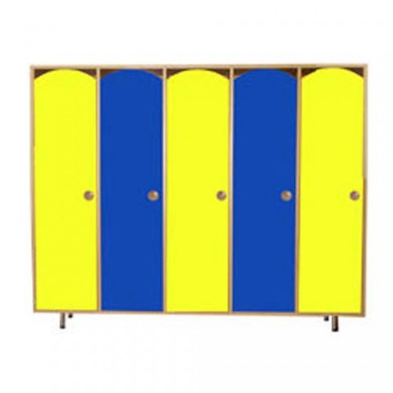
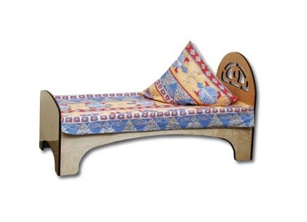
Шкаф

Диван
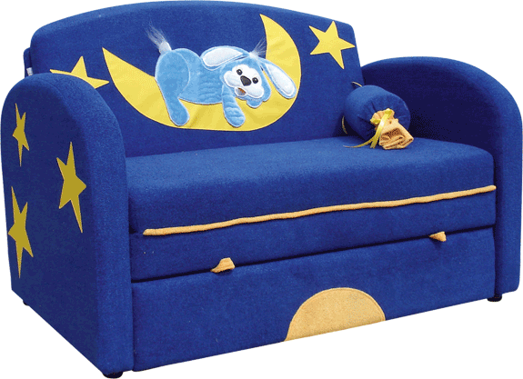

Кресло
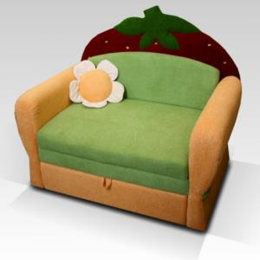

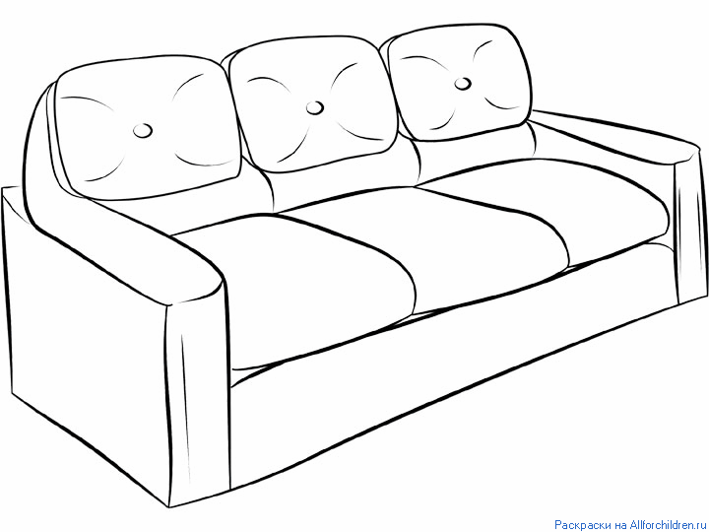

Раскрась диван восковыми карандашами

Посуда
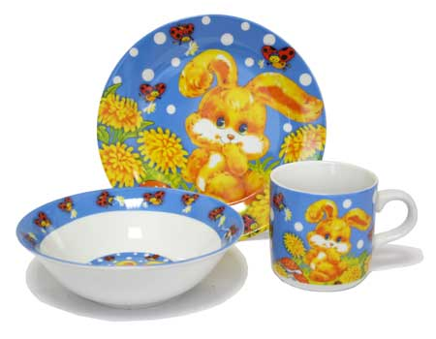

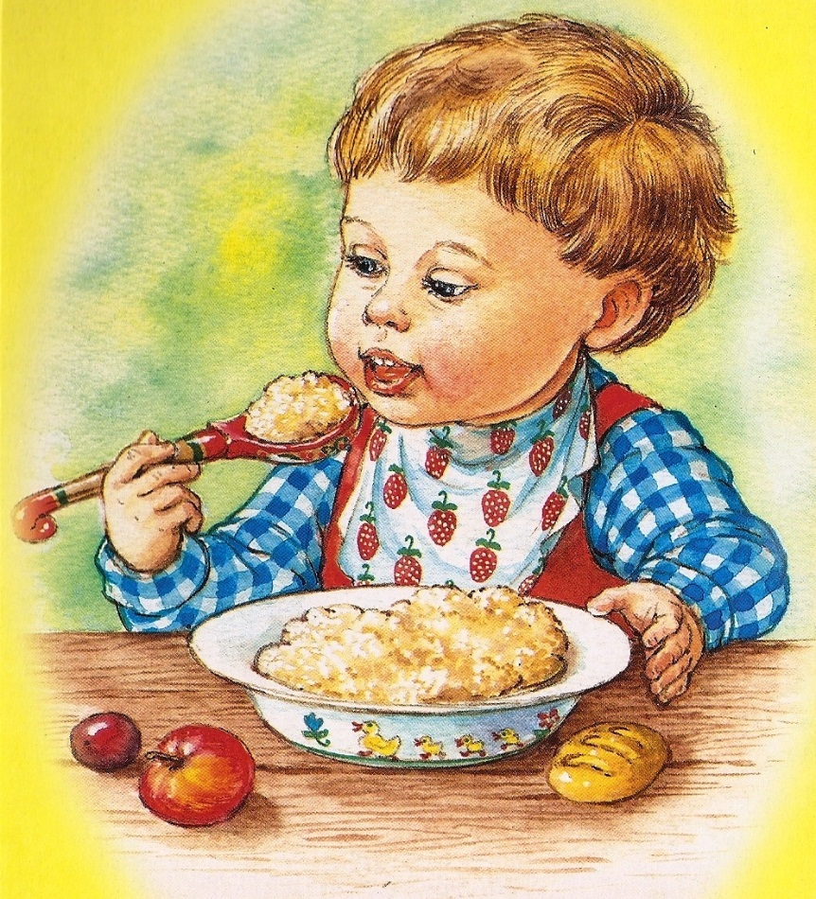

Каша
Тихо булькает кастрюля,
Выпускает ароматы.
Все носами потянули
И готовы как солдаты.
Пёс с хвостом
И кошка с мышкой,
Тараканы, мухи, мошки,
Папа, мама и сынишка.
Зазвенели бойко ложки.
Все готовы кашу есть.
Отдают кастрюле честь.

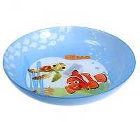

Тарелка
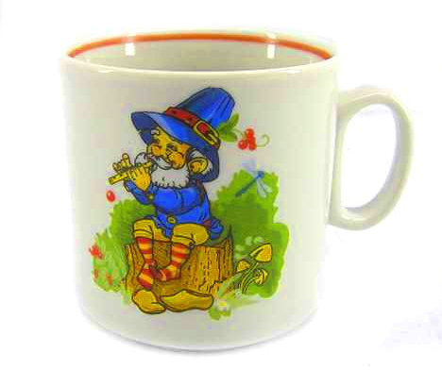

Чашка
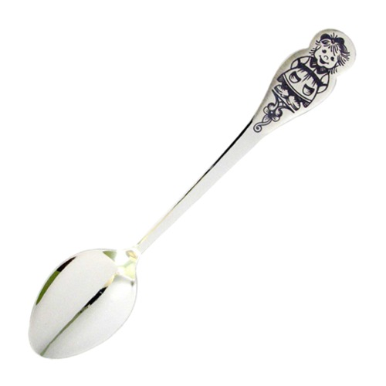

Ложка
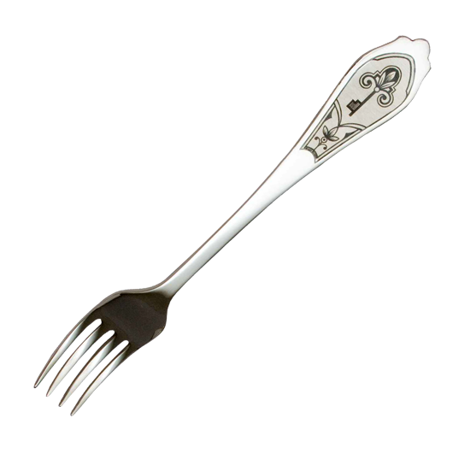

Вилка

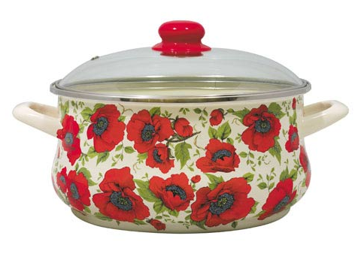

Кастрюля
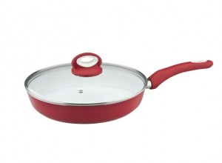

Сковорода

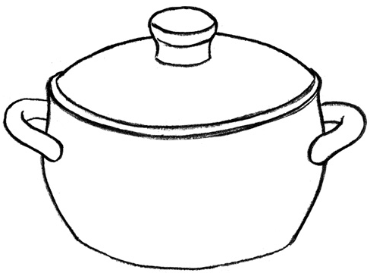

Раскрась кастрюлю ватными палочками

Бытовые предметы

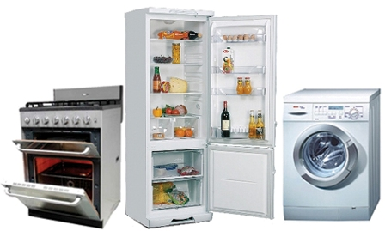

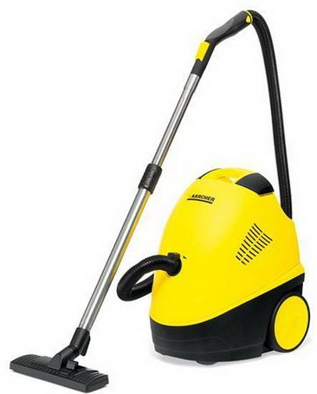
Загадки:

Есть у меня в квартире робот.
У него огромный хобот.
Любит робот чистоту
И гудит, как лайнер "ТУ"
Он охотно пыль глотает,
Не болеет, не чихает.
(Пылесос)
Что за чудо, что за ящик?
Сам – певец и сам – рассказчик,
И к тому же заодно
Демонстрирует кино.
Живет в нем вся вселенная,
А вещь обыкновенная.
(Телевизор)

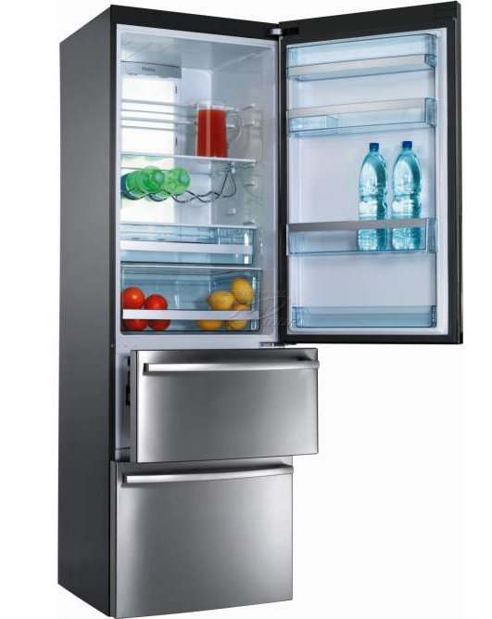

Холодильник
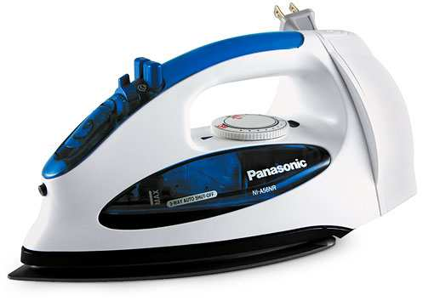

Утюг

Стиральная
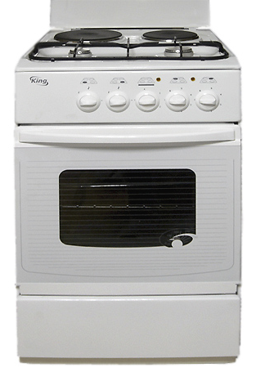
машина

Плита

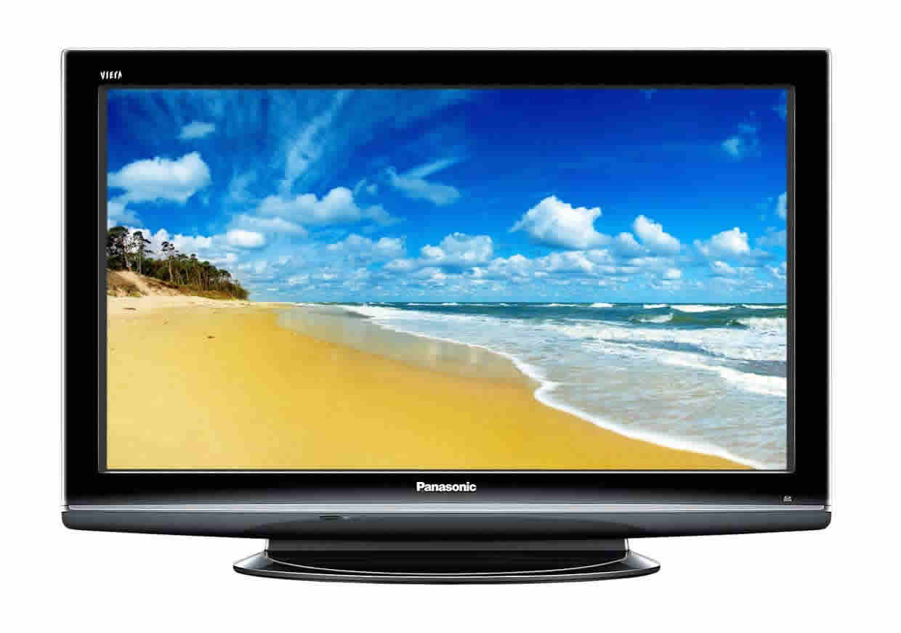

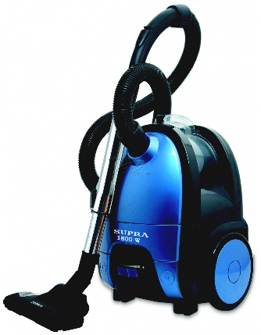
Телевизор

Пылесос

Нарисуй любую картинку в телевизоре

Транспорт

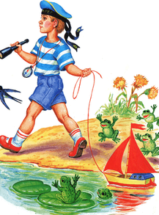
Стихи А. Барто
Кораблик
Матросская шапка,
Верёвка в руке,
Тяну я кораблик
По быстрой реке.
И скачут лягушки
За мной по пятам,
И просят меня:
— Прокати, капитан!

Грузовик
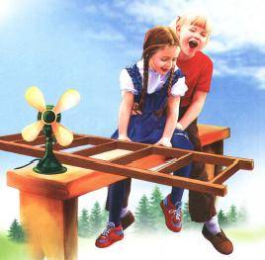
Нет, напрасно мы решили
Прокатить кота в машине:
Кот кататься не привык-
Опрокинул грузовик.

Самолёт
Самолет построим сами,
Понесемся над лесами,
Понесемся над лесами,
А потом вернемся к маме.

Легковой автомобиль
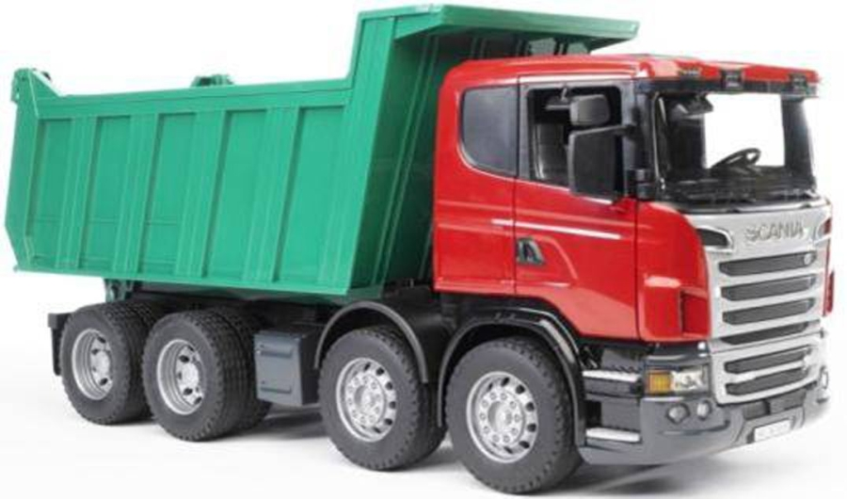

Грузовой автомобиль

Автобус
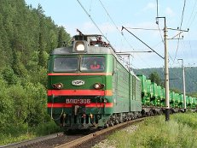

Поезд

Вертолёт

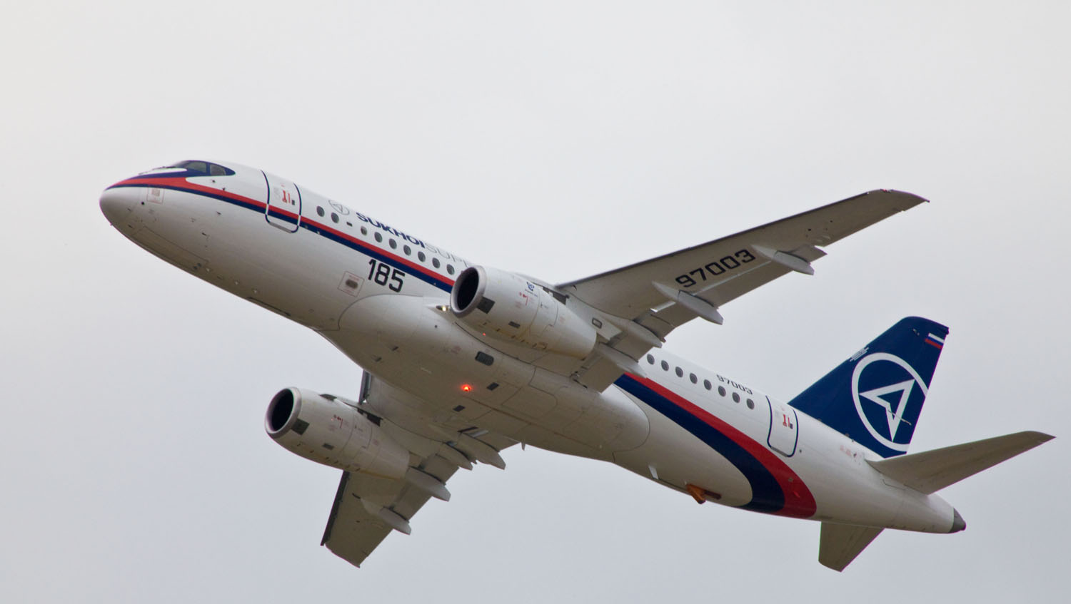
Самолёт
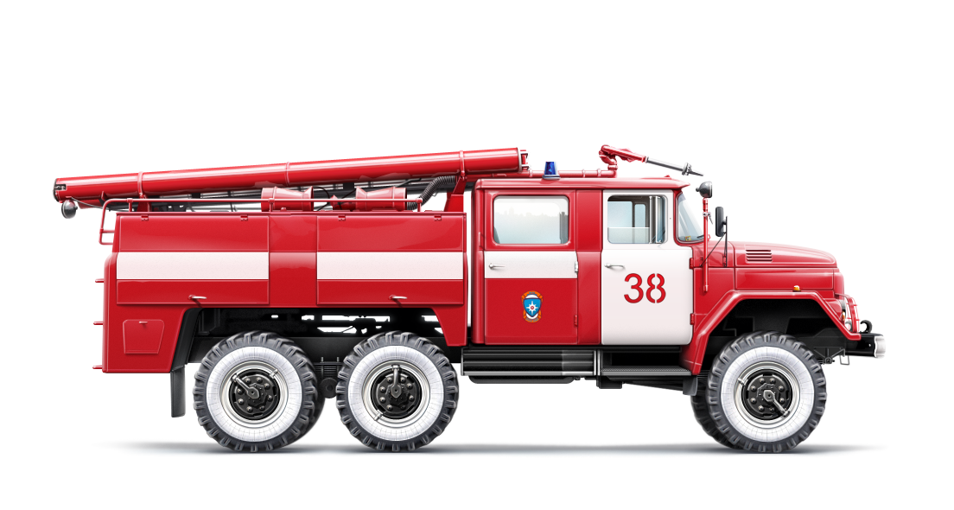
01
Пожарная
машина

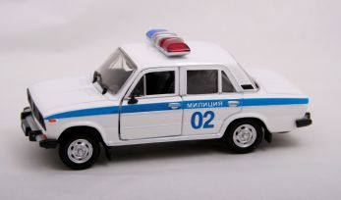
02
Полицейская
машина

03 03
Скорая
помощь

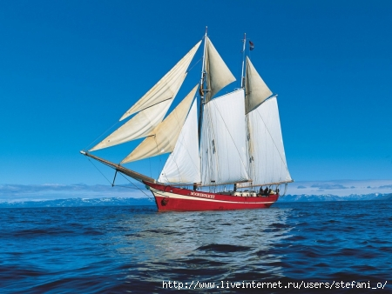

Корабль

Пароход
Раскрась кораблик

Времена года

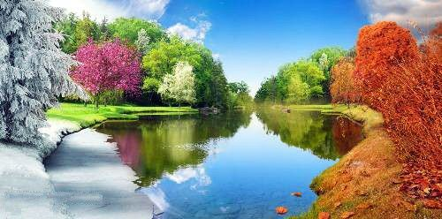

Зимушка-зима
В ледяной карете мчится
Зимушка-зима
Ветер крыльями стучится
В сонные дома.
Расцветают скверы,
Парки снежной белизной.
И мороз возводит арки
Над тропой лесной.

Весенние часики
Тюки-тюки, тюки-так –

Звон веселый слышен.
Это часики весна
Завела под крышей.
Тюки-тюки, тюки-так –
Счет ведет капели.
На гнездовья точно в срок
Гуси прилетели.
И шумят мне ручейки
На весенней стежке:
- Выходи, малыш, гулять!
Надевай сапожки!

Лето

Вот и лето.

Вот и лето подоспело –
Земляника покраснела:

Повернется к солнцу боком–
Вся нальется алым соком.
В поле – красная гвоздика,
Красный клевер. Погляди-ка:
И лесной шиповник летом
Весь осыпан красным цветом.
Видно, люди не напрасно
Называют лето красным.

Осень
Ходит осень
В нашем парке,
Дарит осень
Всем подарки:
Бусы красные –
Рябине,
Фартук розовый –
Осине,
Зонтик желтый –
Тополям,
Фрукты осень
Дарит нам.
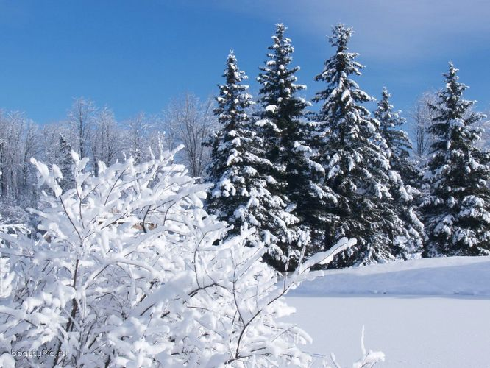

Зима
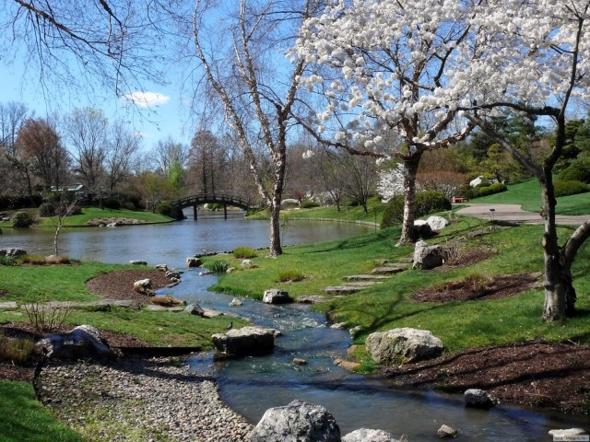

Весна

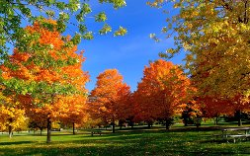
Лето

Осень

Раскрась своё любимое время года

Части суток

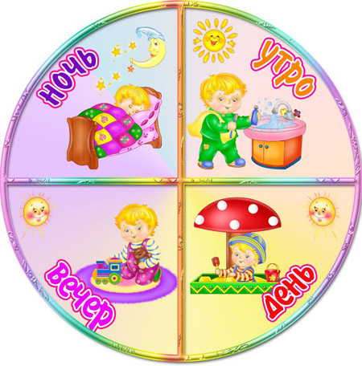

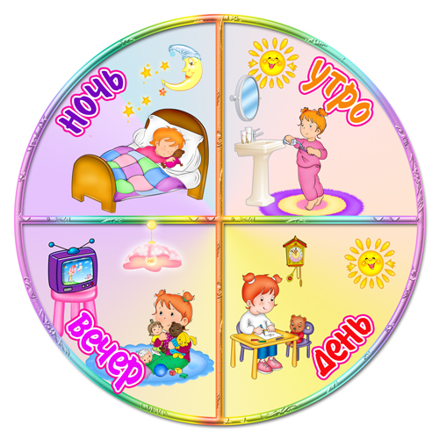

Приучай себя к порядку,
Помни утром про зарядку.
Днем настойчив будь и смел,
Чтобы сделать много дел.
Начал вечер наступать,
Сам решай, во что играть.
Ночь придет – ложитесь спать:
Пес на коврик, ты в кровать.

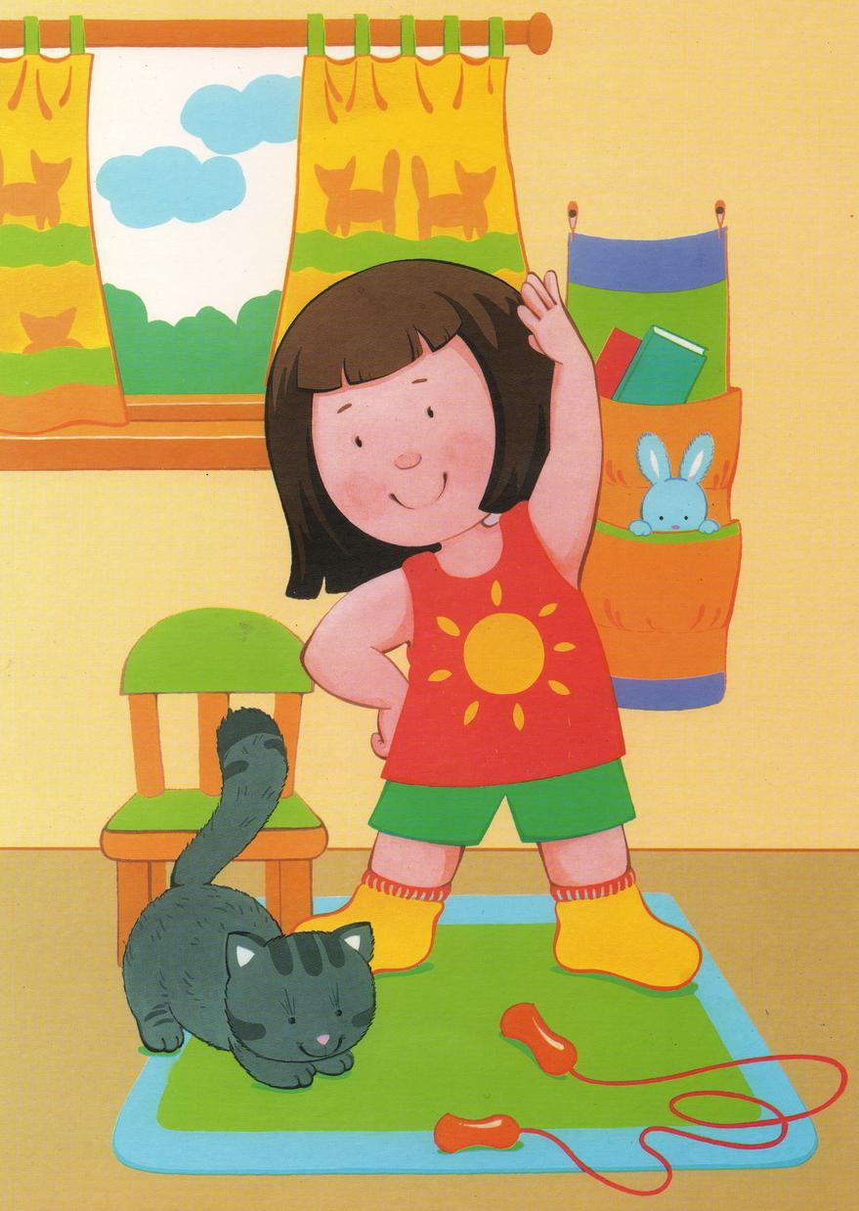

Утро
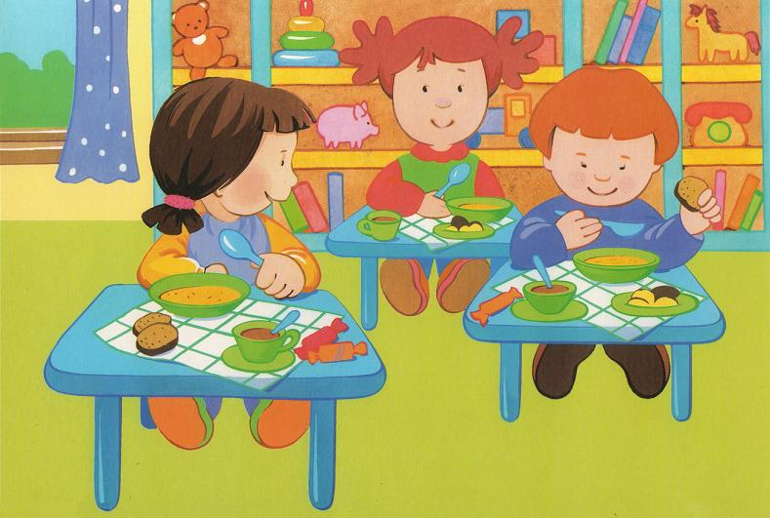

День
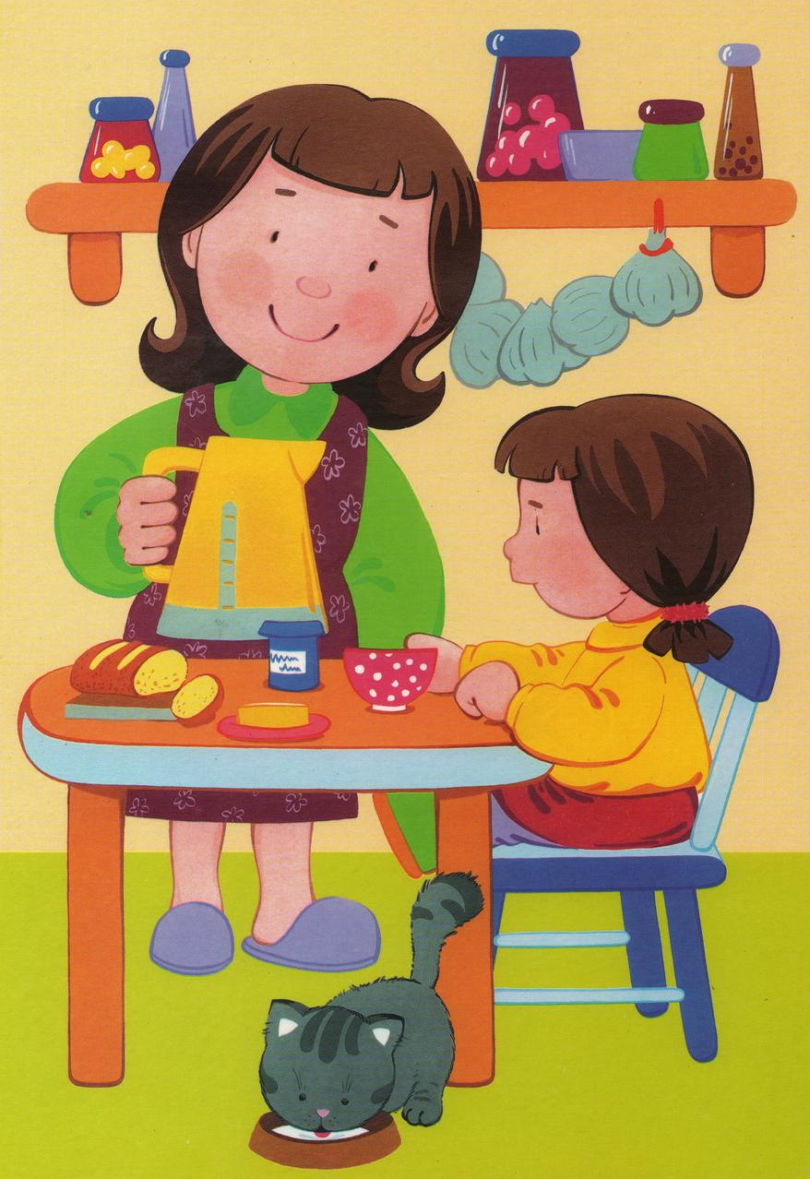

Вечер

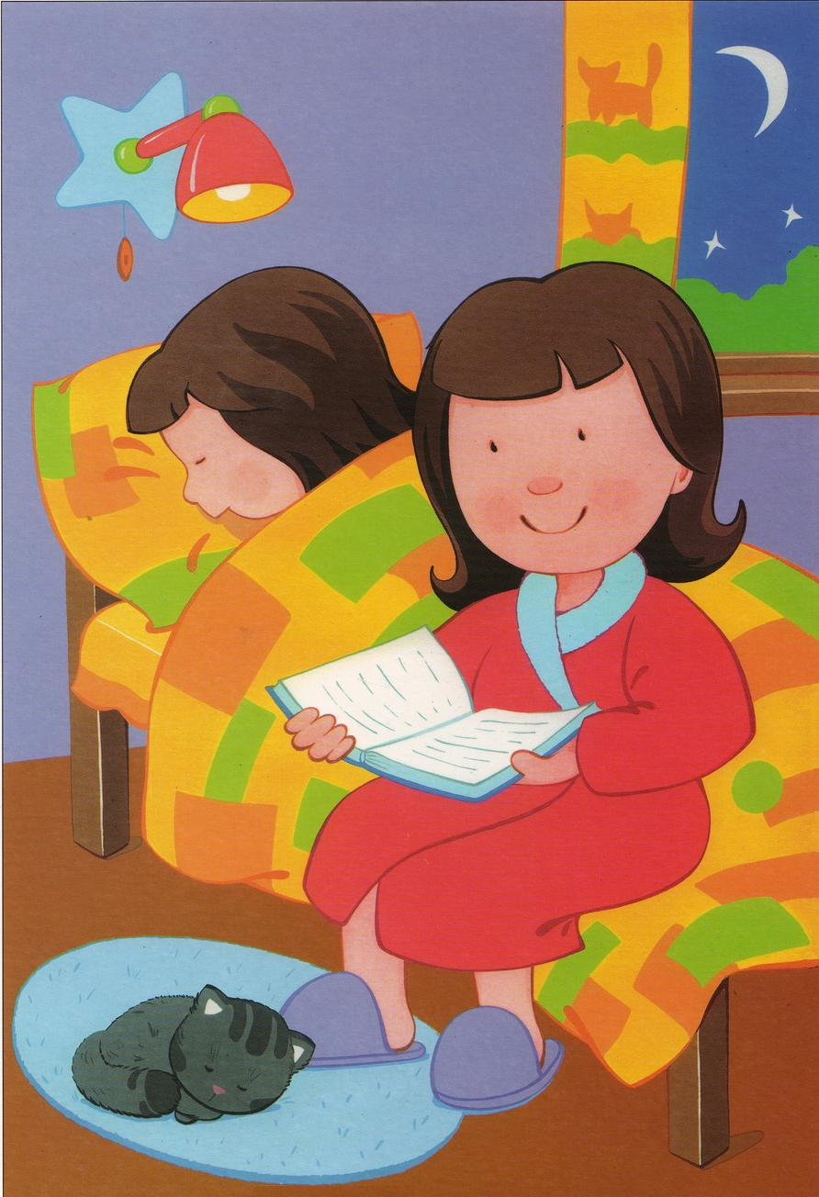

Ночь

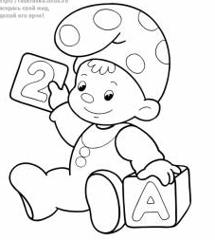

Раскрась малыша

Домашние птицы

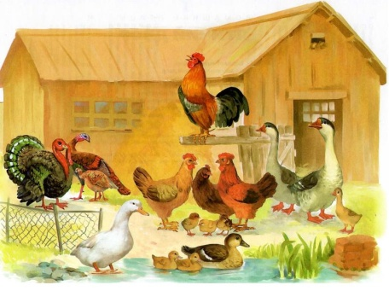

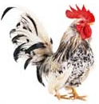
Загадки:
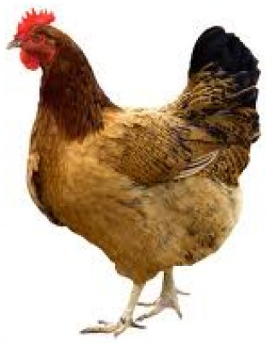
Гребешок аленький,
Кафтанчик рябенький,
Двойная бородка,
Важная походка.
Раньше всех встаёт,
Голосисто поёт (Петушок)
Квохчет, квохчет,
Детей созывает,
Всех под крыло собирает
(Курица)

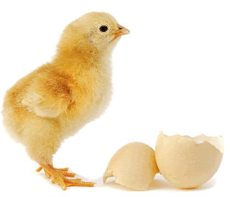
Был белый дом, чудесный дом,
Но что-то застучало в нём,
И он разбился, а оттуда
Живое выбежало чудо
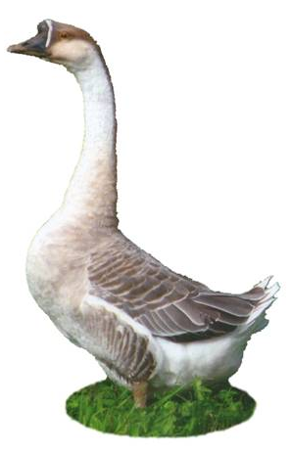
(Цыплёнок)

Он твердит одно - га-га,
Кто обидел? Где? Когда?
Никого я не боюсь,
Ну конечно это - ... (Гусь)

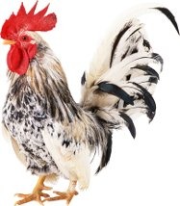

Петух

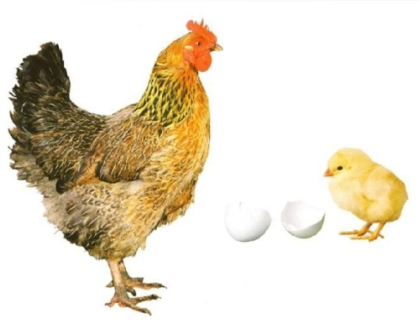
Курица с цыплёнком
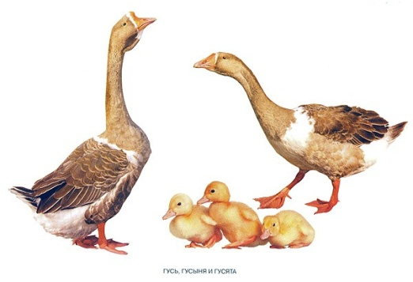

Гуси с гусятами

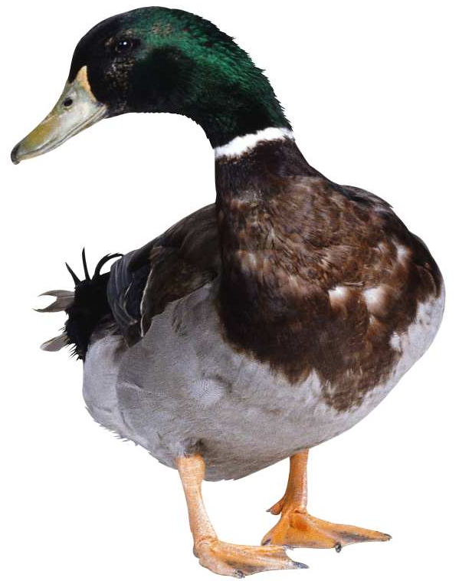
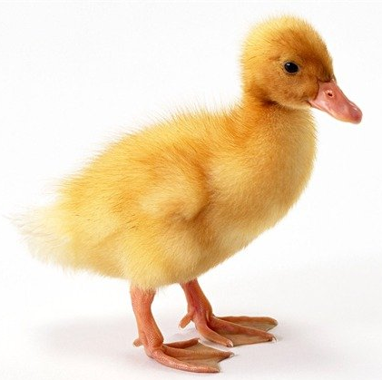
Утка с утёнком
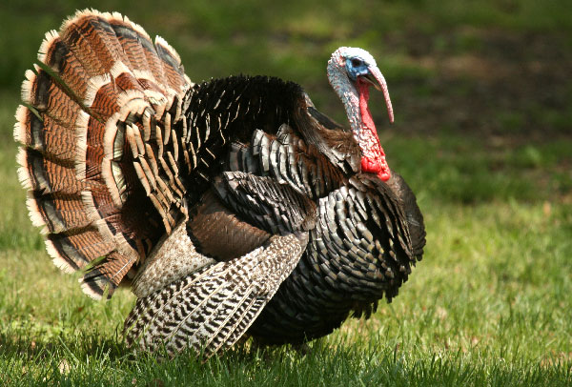

Индюк
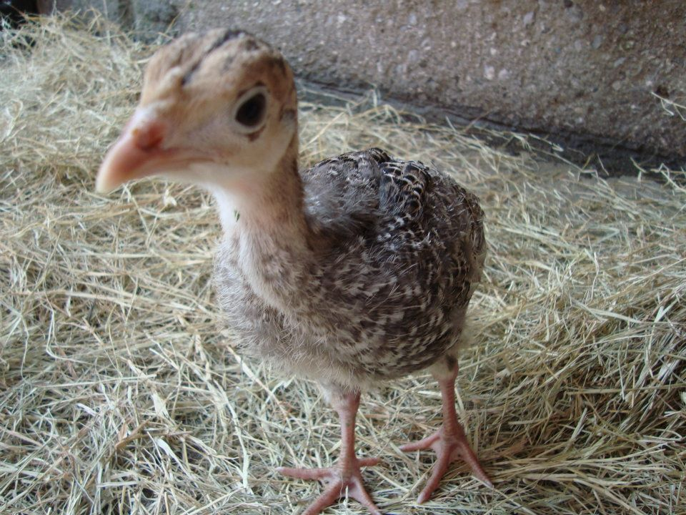
Индюшонок
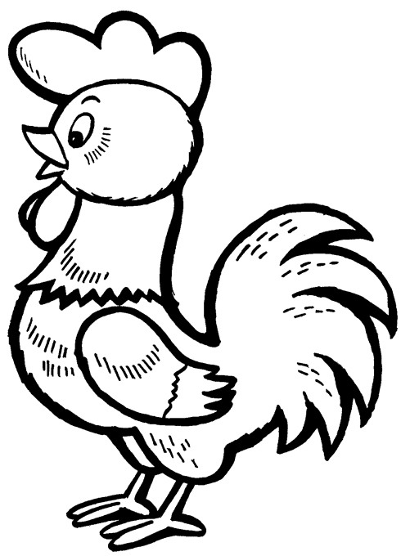
Раскрась красками
Дикие животные

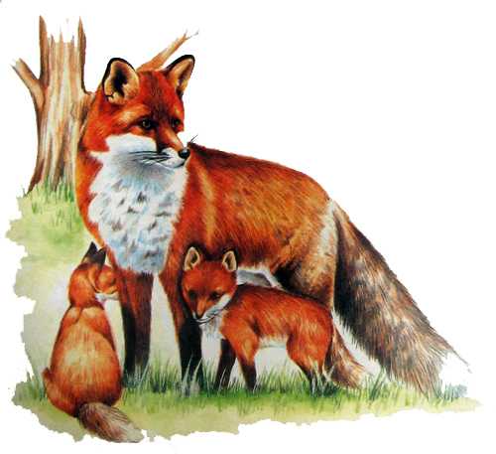

Загадки

Хожу в пушистой шубе,
Живу в густом лесу.
В дупле на старом дубе
Орешки я грызу. (Белка)
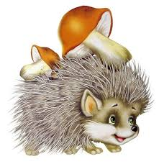

Под соснами, под ёлками
Лежит мешок с иголками. (Ёж)

Если долго в брюшке пусто,
На луну он воет грустно. (Волк)

Зимой беленький,
А летом серенький.
Никого не обижает,
А всех сам боится.
(Заяц)

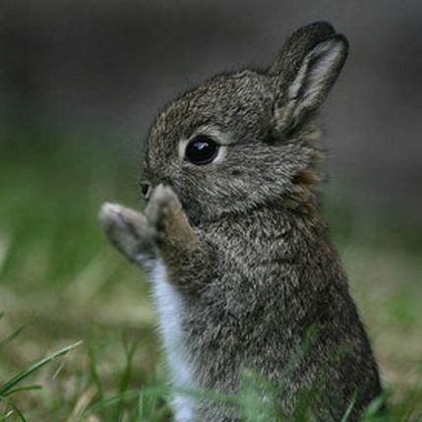
Заяц
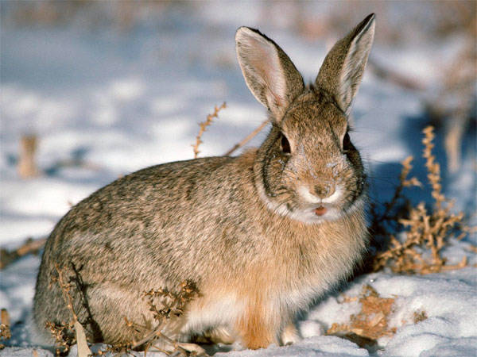
Зайчонок

Лиса
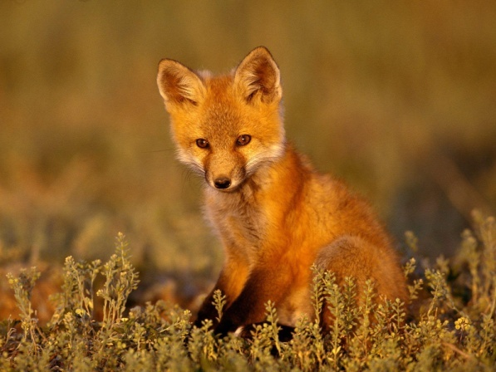

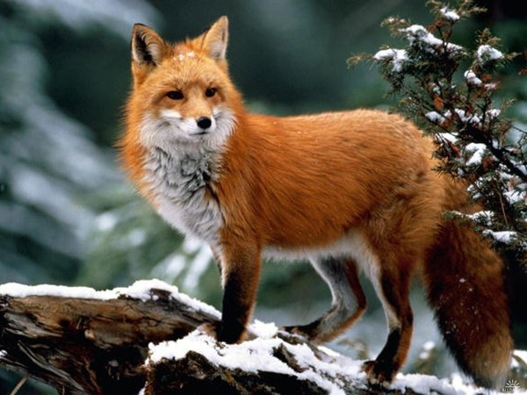
Лисёнок
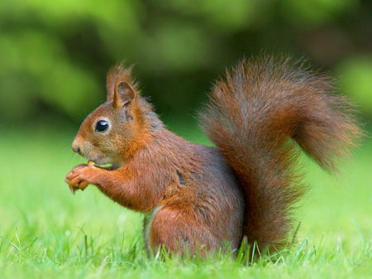

Белка

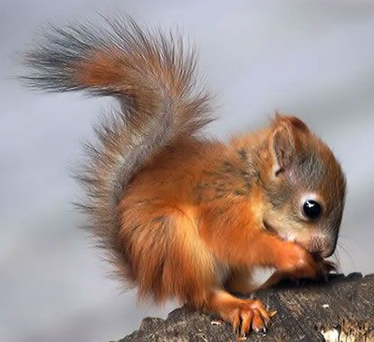
Бельчонок

Медведь
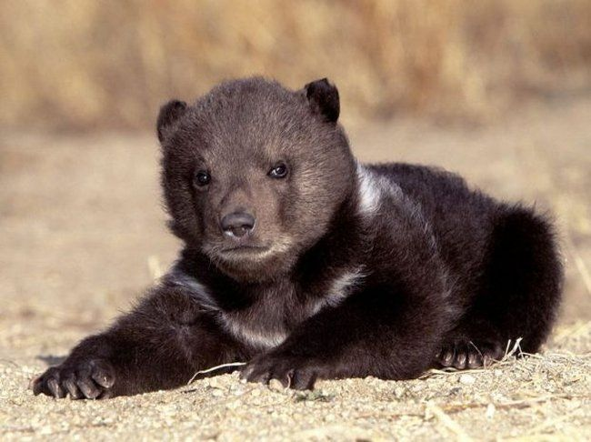

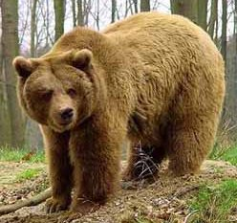
Медвежонок
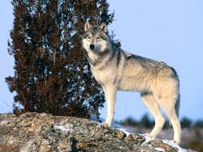

Волк
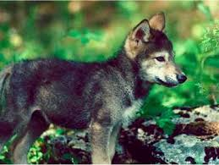

Волчонок

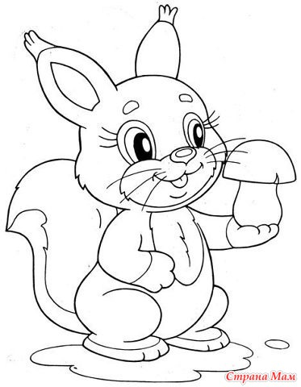
Раскрась ватными палочками
Домашние животные

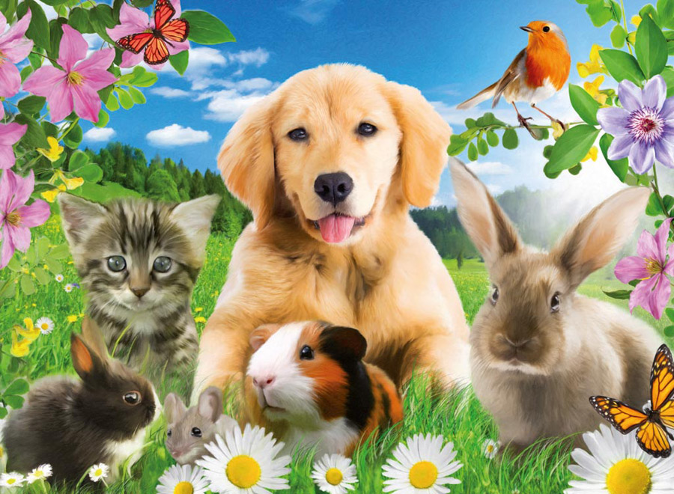

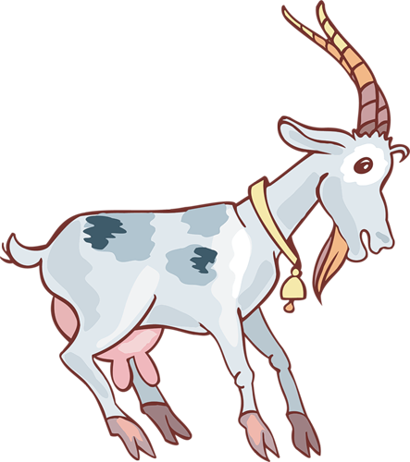
Загадки:
Идет коза рогатая
За малыми ребятами Ножками - топ-топ!
Глазками - хлоп-хлоп!
Кто кашку не ест?
Кто молочка не пьет?
Забодаю, забодаю!

Выгнул спинку он дугой,
Замяукал. Кто такой? (Котёнок)

Не спеша шагает с речки,
В шубе ей тепло, как в печке.
Подойдёт она к избе
И зовёт меня: БЕ-БЕ! (Овечка)

Голодная - мычит,
Сытая - жуёт,
Всем ребятам
Молоко даёт. (Корова)

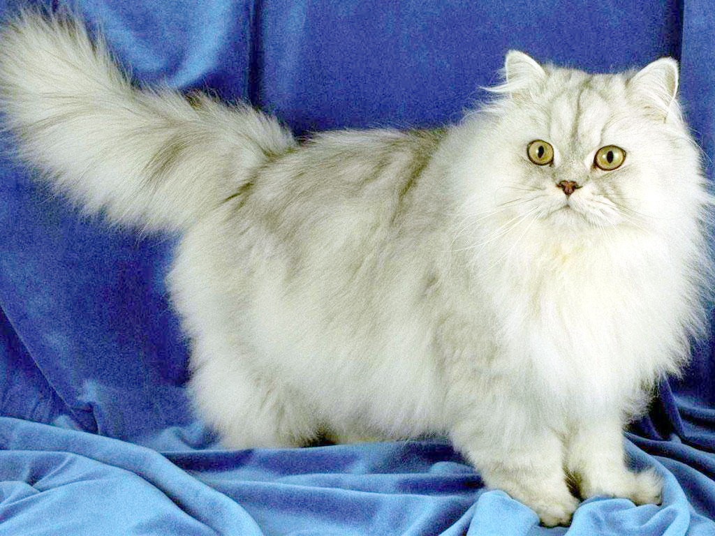

Кошка

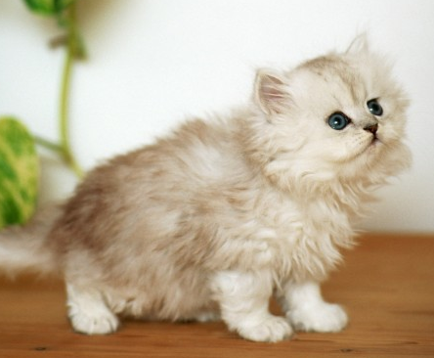
Котёнок

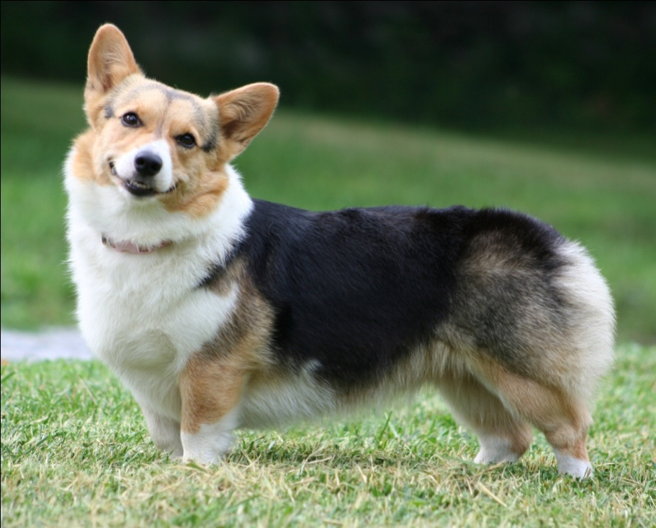
Собака
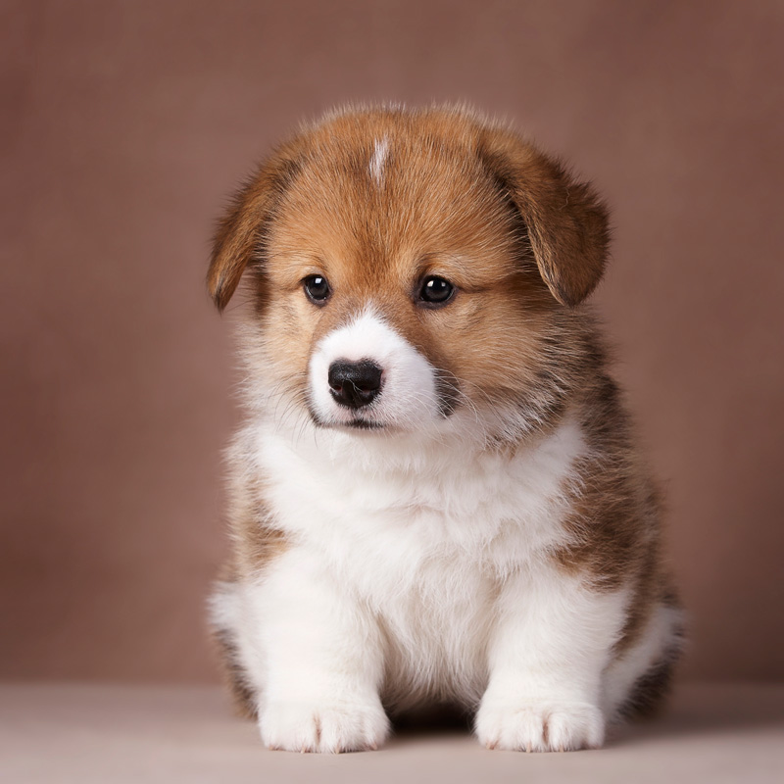

Щенок

Корова

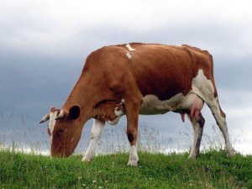
Телёнок
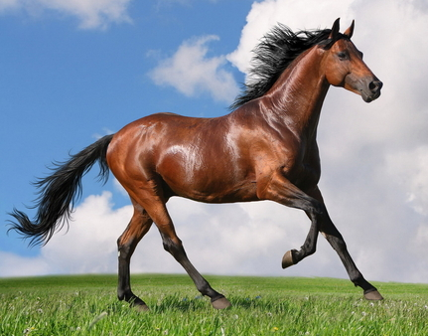
Лошадь
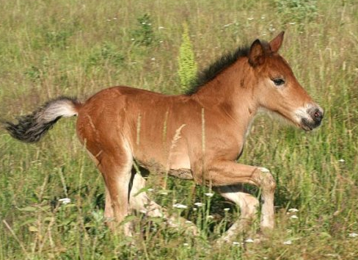

Жеребёнок

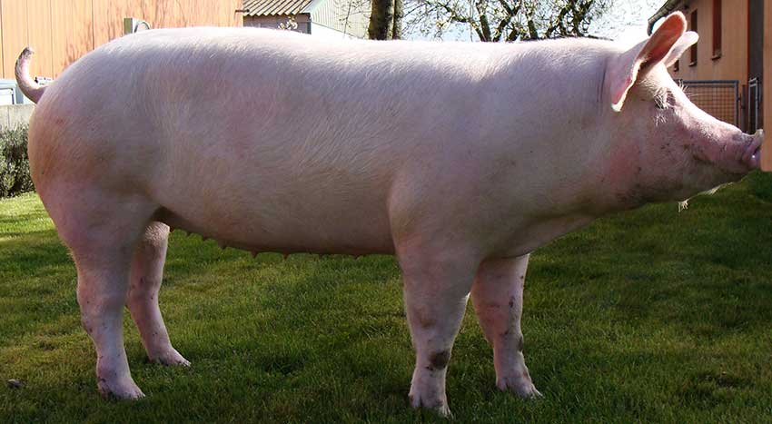
Свинья

Поросёнок
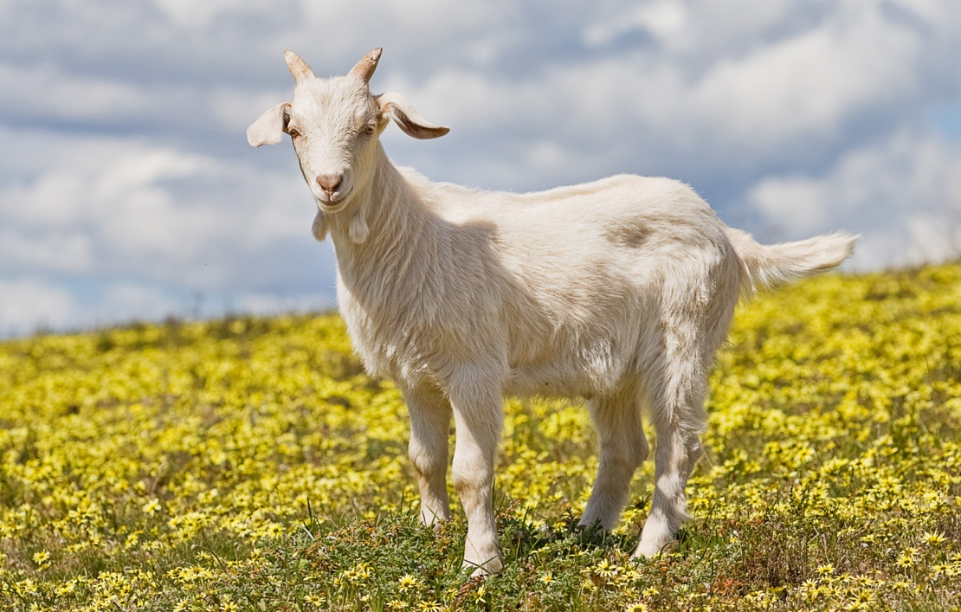

Коза

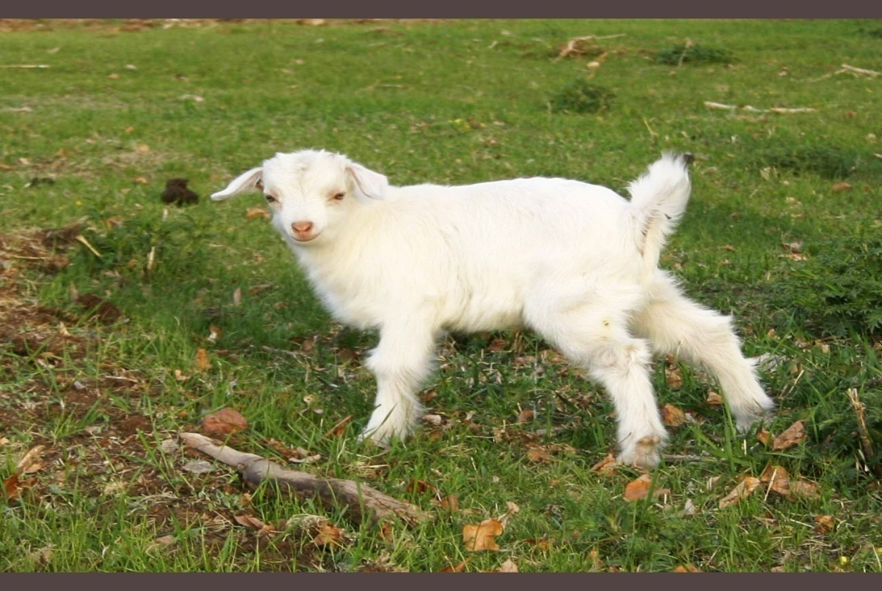
Козлёнок

Раскрась пальчиками
Край северный, Ямальский

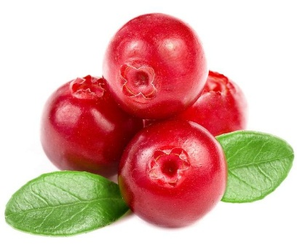
Северные ягоды
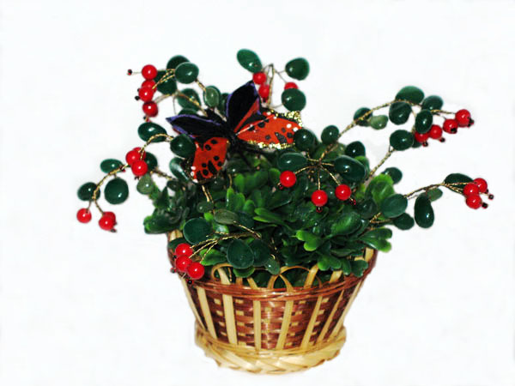
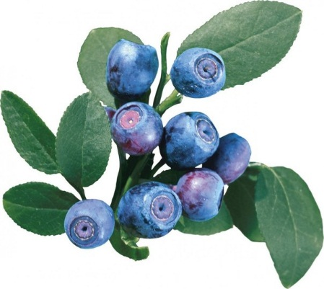
Прячут елей сумрачные лапы
Алые брусничные поля,
Я иду на горьковатый запах,
Стойкий, как тоска-печаль моя.
На лесной опушке, погляди-ка,
Будто клад под листьями лежит:
Гладкие жемчужины черники -
Хоть на нитку бусами нижи!
Поспевает клюква да морошка -
Северное золото болот,
Я-то знаю точно, мой хороший,
Всё прошло, а это не пройдёт:
А закат на севере карминный,
Воздух чист, прозрачен, невесом.
Для тебя я собрала, любимый,
Спелых ягод целый туесок.

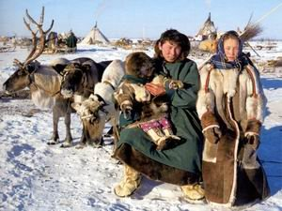

Ненцы

Чум

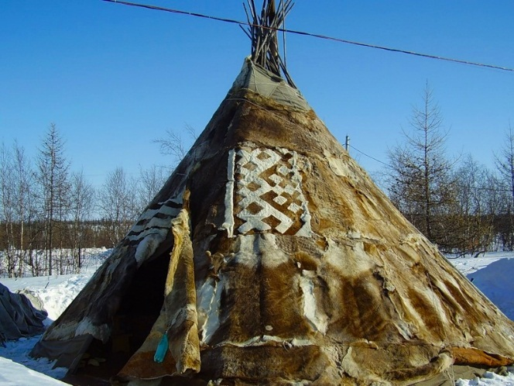
Северный олень
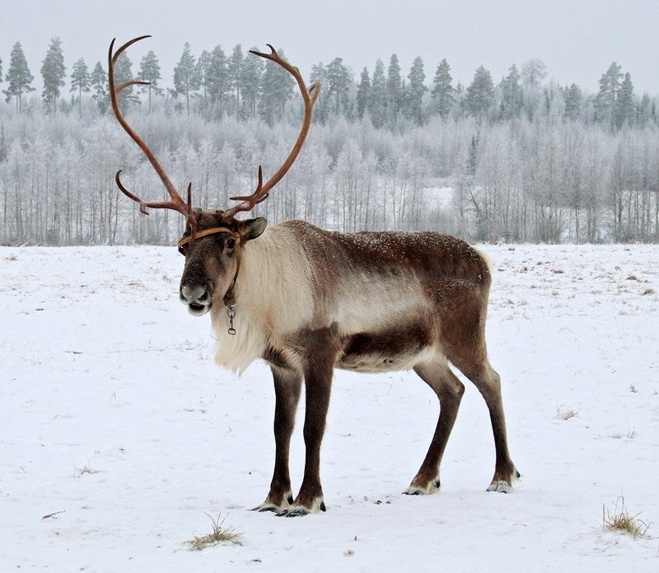

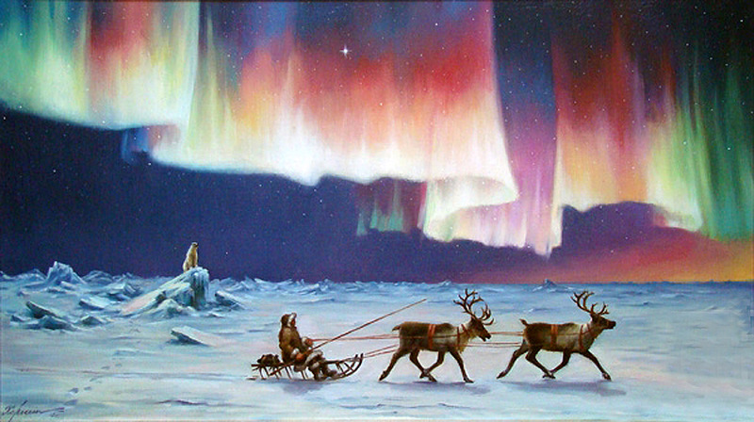

Северное сияние

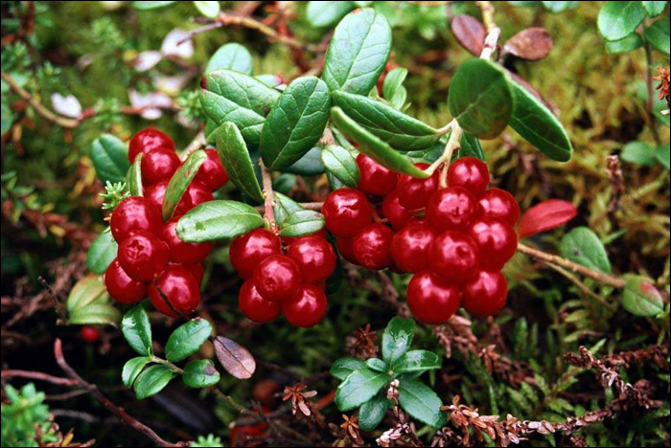

Брусника
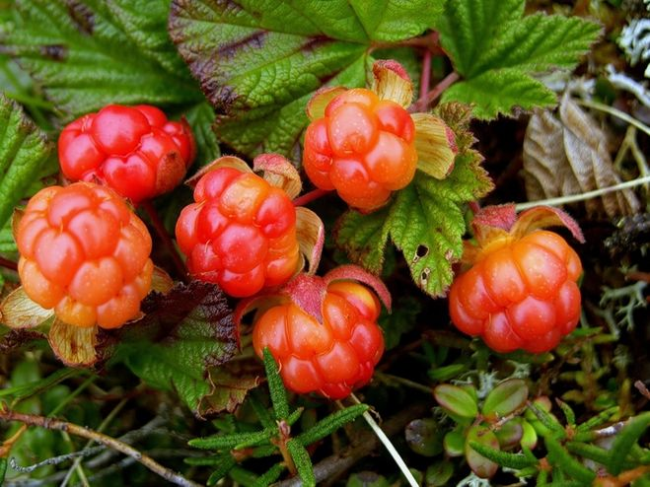

Морошка
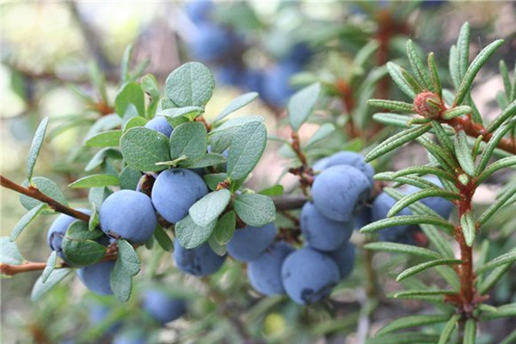

Голубика
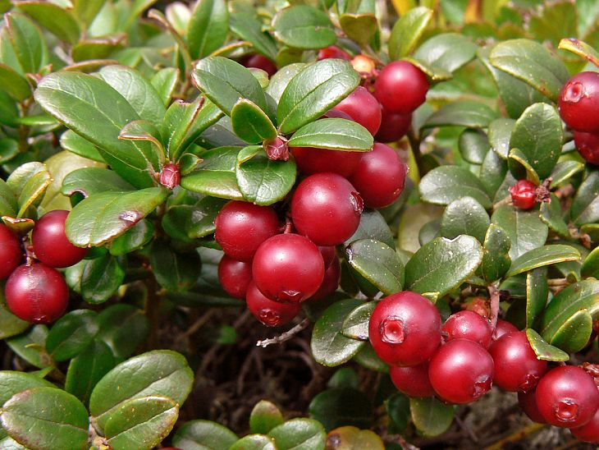

Клюква

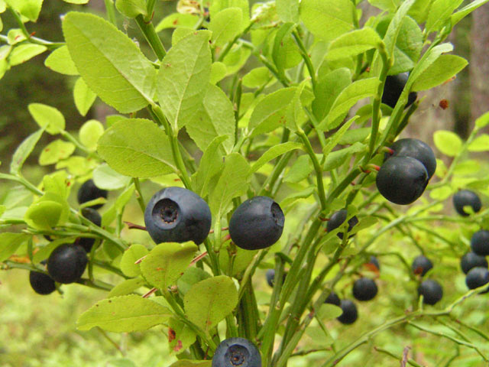

Черника
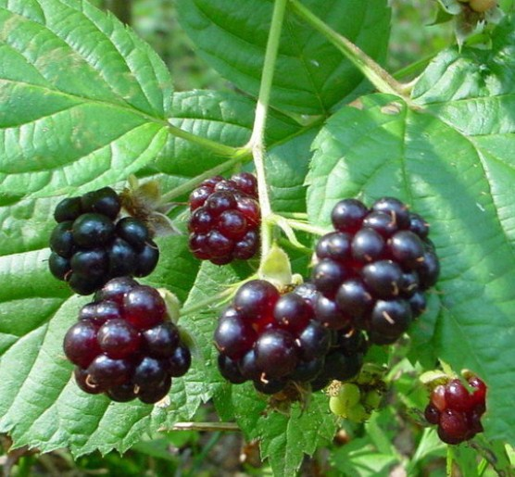

Ежевика
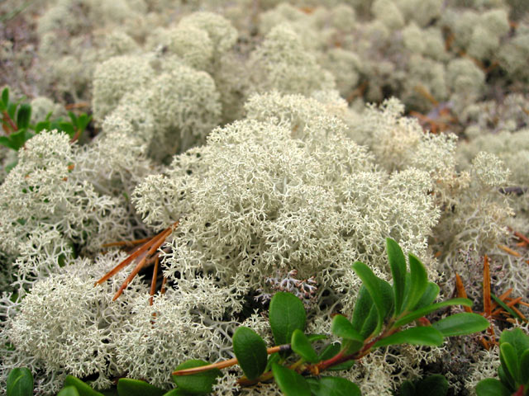

Ягель (мох)
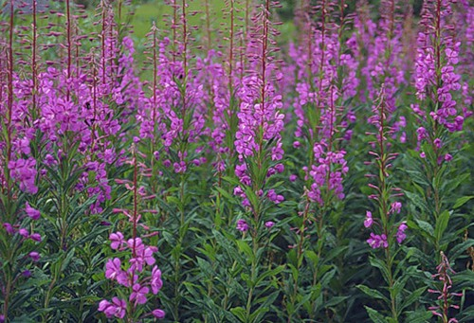

Иван-чай

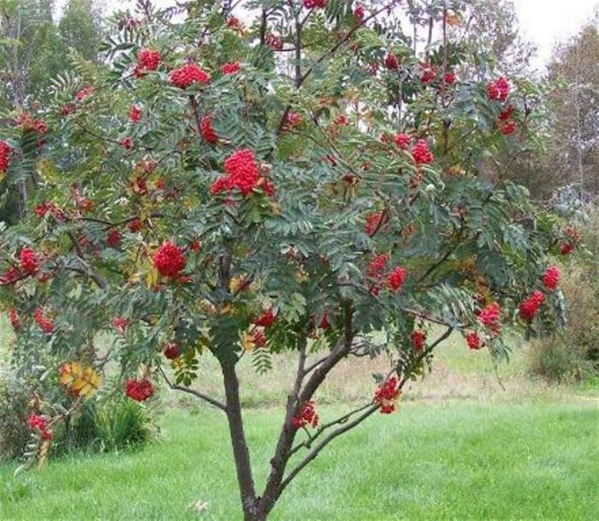

Рябина
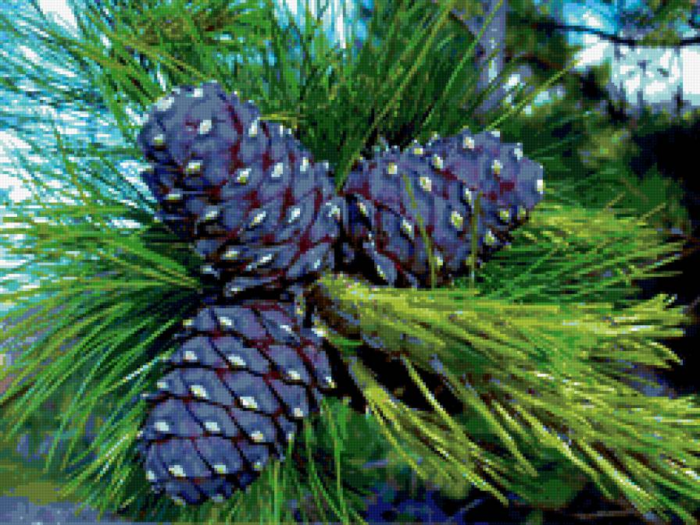

Кедровые орехи

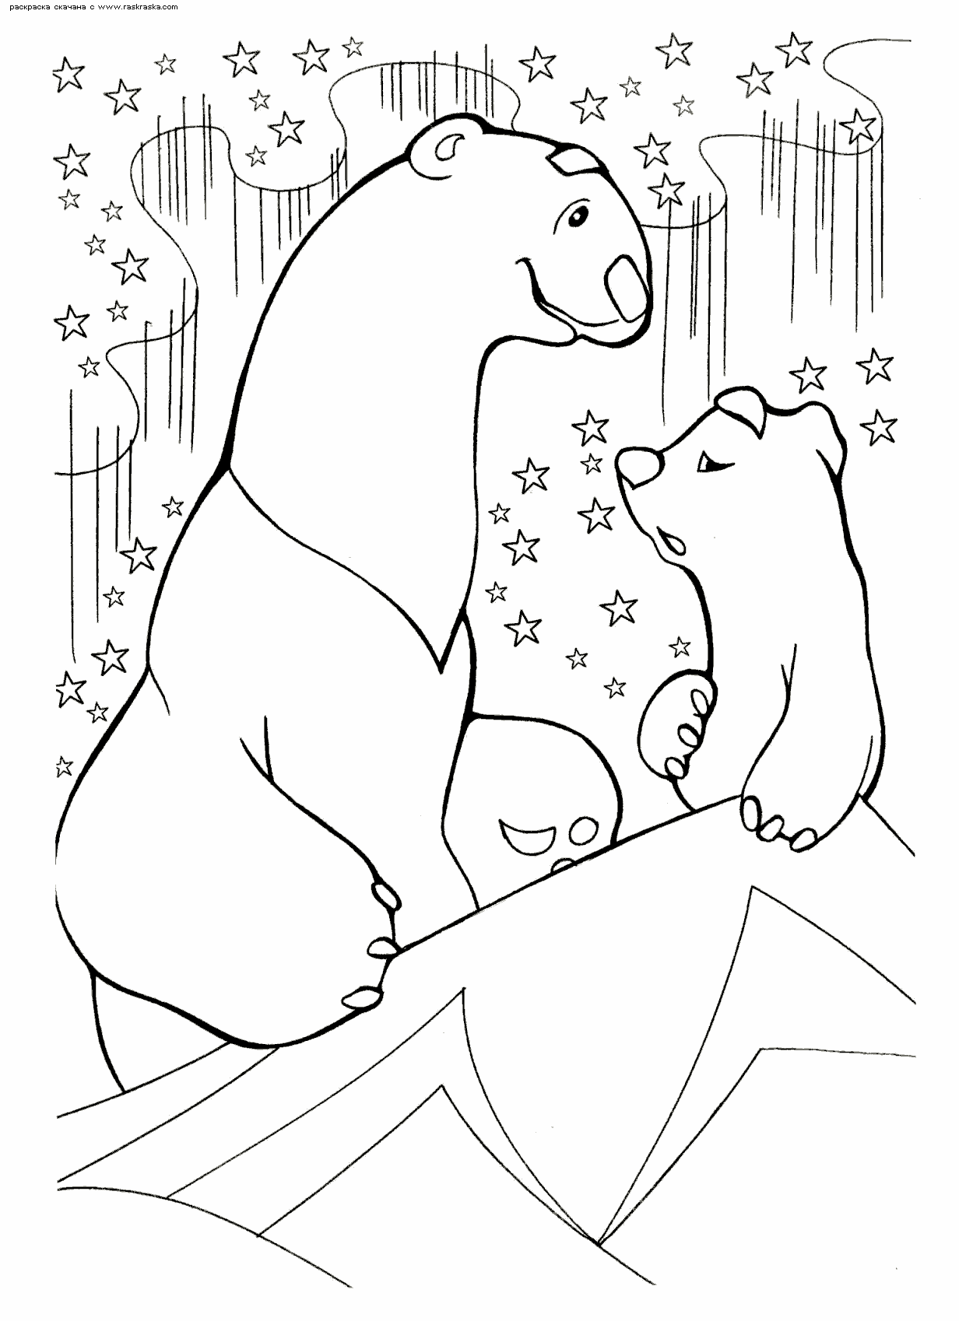

Нарисуй северное сияние
Рыбы

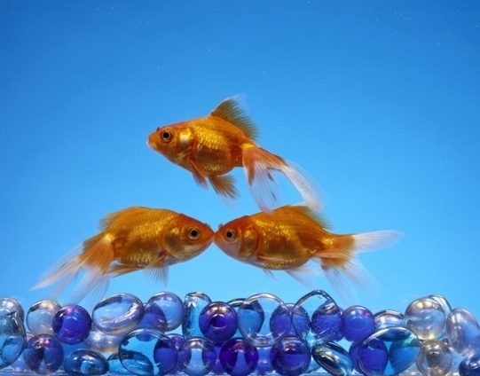

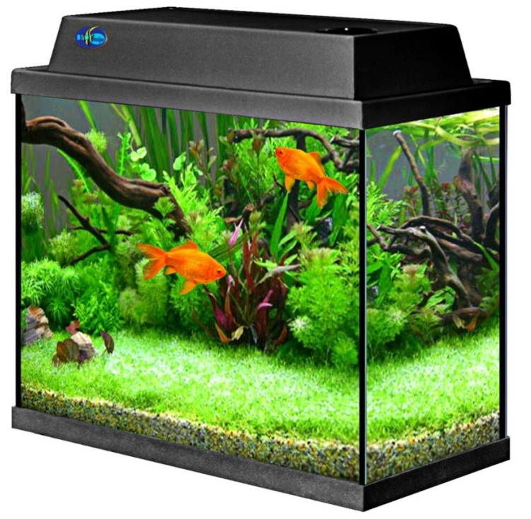

Аквариум
Мы целый час стоим вдвоем
И смотрим в чудо-водоём.
И океан, и море тут,
Его АКВАРИУМ зовут.
Если б говорили рыбы,
Рассказать они могли бы
О морях и океанах
И о жарких дальних странах...
И еще нам интересно,
Мама-рыбка поёт песни?
И как рыбята могут спать,
Когда отсутствует кровать?
Мы у них спросили с Димой,
Но они проплыли мимо.
Мне нужно будет не забыть
Об этом папу расспросить!
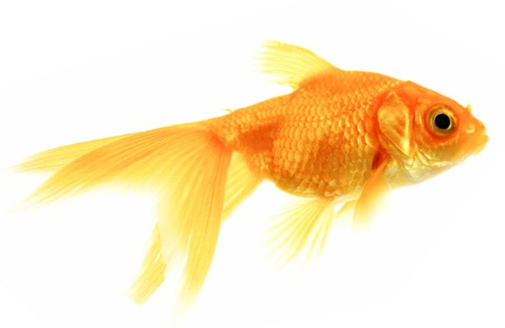

Аквариумная рыбка «Вуалехвост»

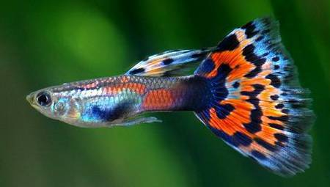
Аквариумная рыбка «Гуппи»

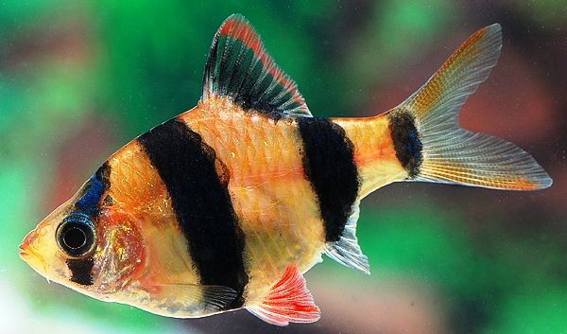

Аквариумная рыбка «Барбус»
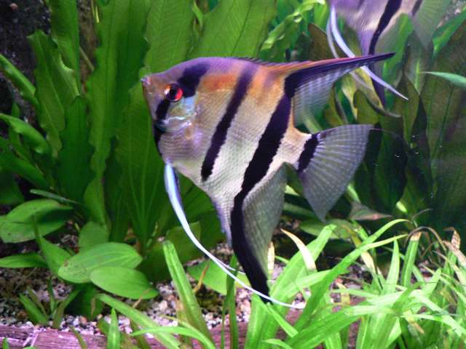

Аквариумная рыбка «Скалярия»
Речная рыба

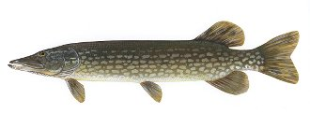
Щука
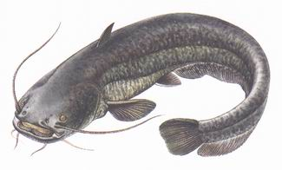

Сом
Северная рыба
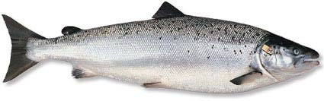

Сёмга
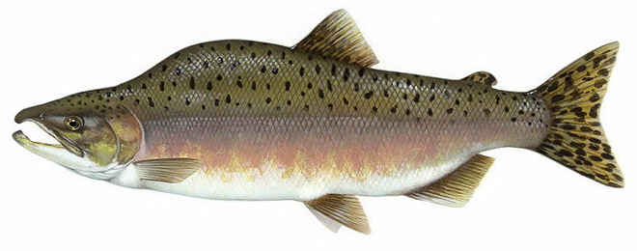

Горбуша
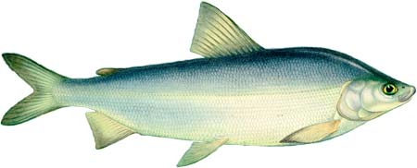

Муксун

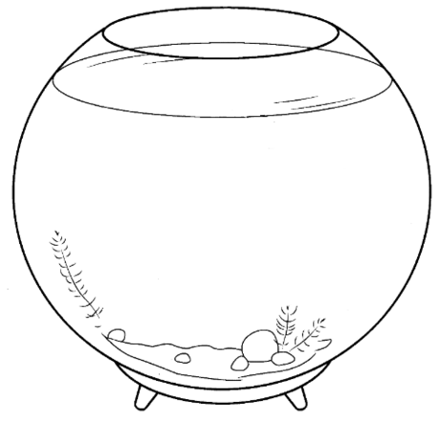

Наклей рыбок в аквариум

Морские животные
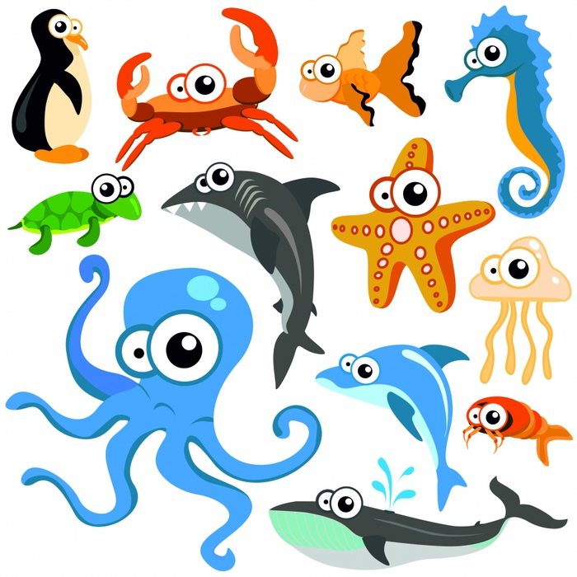

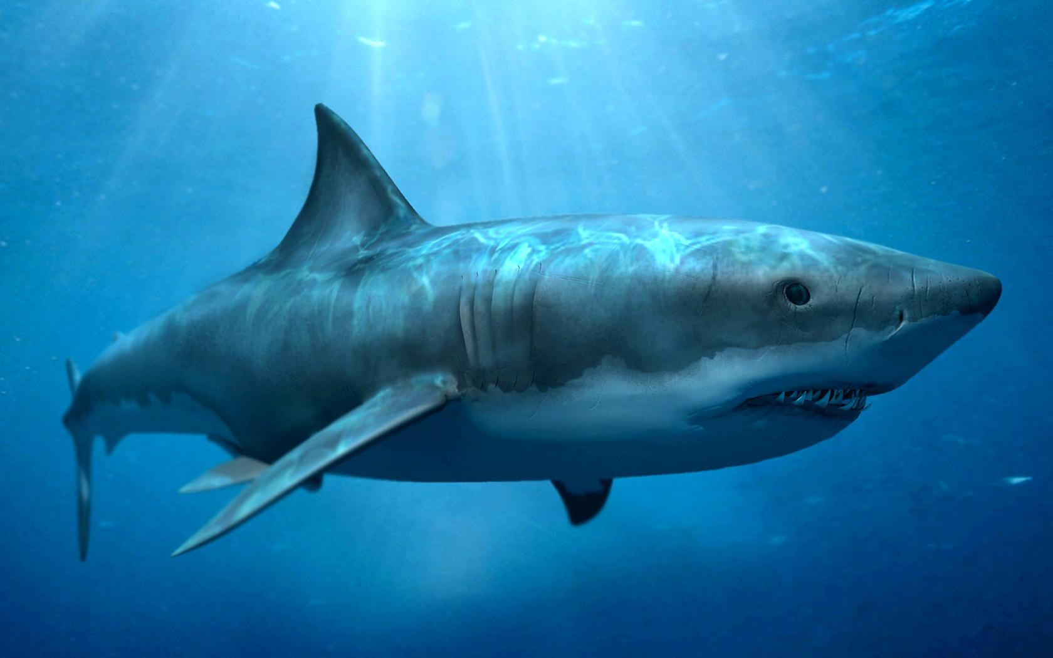

Акула

Акула - хищное морское животное. Удивительно, акулы всю свою жизнь находятся в движении, даже на минутку не могут остановиться, чтобы отдохнуть, ведь только двигаясь, акула может дышать. Маленькие акулята, хоть и симпатичные, но всё равно опасны – с самого рождения они борются за жизнь, как настоящие герои. Питаются акулы живыми существами: от планктонных организмов до крупных морских животных.

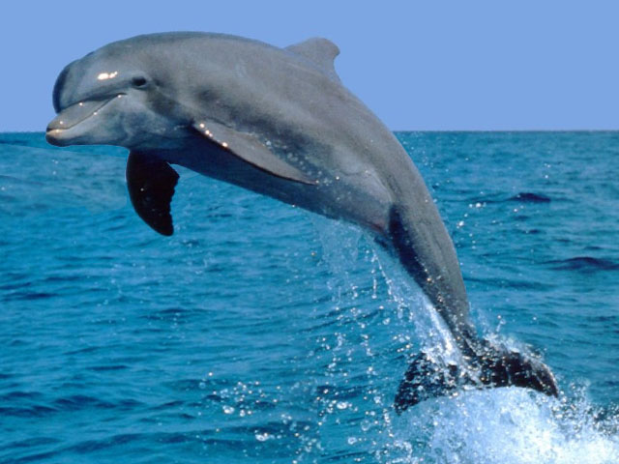

Дельфин

Живут дельфины большими коллективами - стаями. Сообщества дельфинов крепкие, слитные и дружные; они никогда не распадаются и существуют сотни лет. Самый опытный дельфин (самец) стоит во главе стаи. Средняя продолжительность жизни этих млекопитающих 50 лет. В неволе они живут в два раза меньше. Они дышат лёгкими, но по воле судьбы живут в воде. Под водой дельфин находится не более 2-3 минут. Затем всплывет на поверхность, чтобы запастись очередной порцией воздуха. Они питаются рыбой, моллюсками, ракообразными.

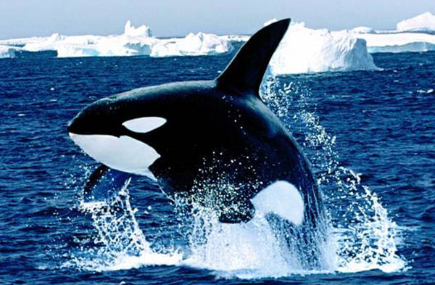

Кит

Киты – самые большие животные на Земле. С виду немного страшные, они совсем не опасны для людей, киты ведь не хищники. И хоть даже внешне они – огромные рыбы, внутри они совсем не такие как остальные обитатели океанов. Бедняжка даже не может ничего прожевать и ему приходится глотать целиком свой обед.
Ученые часто рассказывают о необыкновенной способности китов общаться между собой. Они подают сигналы на своей частоте и могут рассказывать сородичам о беспокойстве или страхе, даже пожаловаться на боль. Кит – семейное животное, предпочитающее держаться большими компаниями.

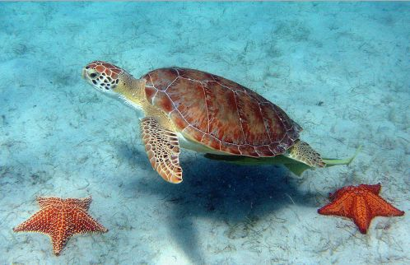
Морская черепаха

Морские черепахи – обитатели соленых вод. В отличие от своих земных сородичей отличаются большим размером. Обитают в теплых тропических водах, практически не посещая холодные широты. В отличие от своих земных сородичей отличаются большим размером. Обитают в тропических широтах, практически не посещая холодные воды.
Морские черепахи практически не изменились за миллионы лет, с тех пор как появились на планете. Их характеризуют развитые передние конечности, используемые в качестве ласт, и почти не участвующие в движение задние лапы. Так же у морских черепах конечности не могут втягиваться в панцирь. Панцирь служит от окружающей опасности. Питаются всем, не прихотливые.
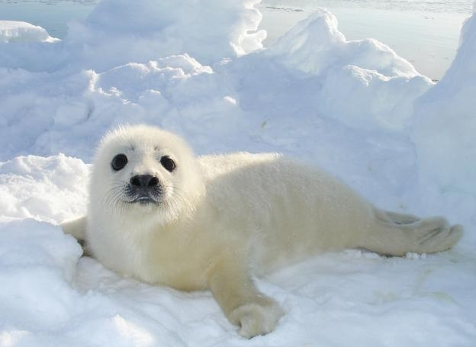

Тюлень

Тюлени — хищные животные, приспособленные к жизни в море. Большинство видов распространено в холодных и умеренных морях обоих полушарий. Есть они и в некоторых внутренних водоемах, например, в озерах Байкал и Ладожское. Для защиты от холода под кожей у тюленей залегает толстый слой жира. Семейство настоящих тюленей отличается строением задних ластов, наличием на них когтей и формой ушей — наружные раковины у них отсутствуют. Поскольку задние ласты у животных не сгибаются, они не могут служить опорой при передвижении по суше или льду, зато под водой тюлени двигаются в основном благодаря именно им. Питаются тюлени рыбами, каракатицами, ракообразными.

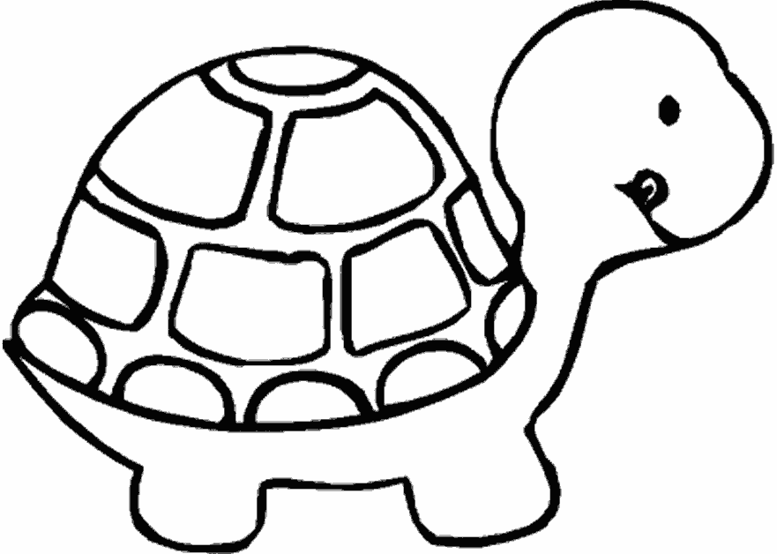

Раскрась черепаху ватными палочками

Моя семья

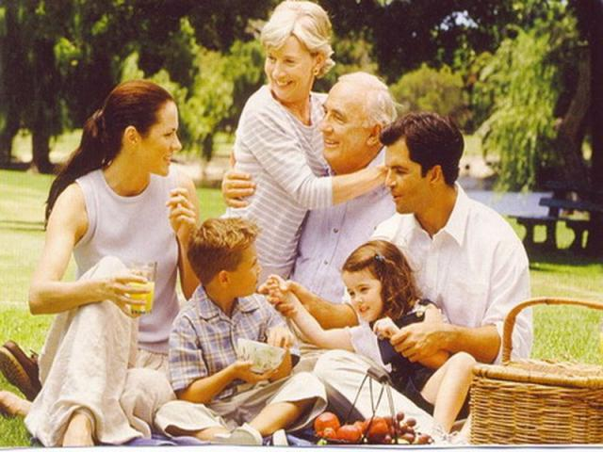

Мой младший брат
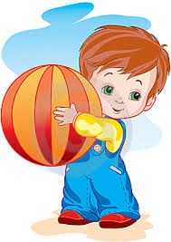
Он подражает мне во всём –
Как я, встаёт он рано.
Мы зубы чистим и поём,
И плещемся под краном.
Когда я красками парад
Рисую на бумаге,
Со мной рисует младший брат
Салют, шары и флаги.
Когда с лопатой в сад иду,
И брат, схватив лопатку,
Бежит со мною и в саду
Прокапывает грядку.
Быстрей меня он устаёт,
Но от меня не отстаёт.

Сестренка
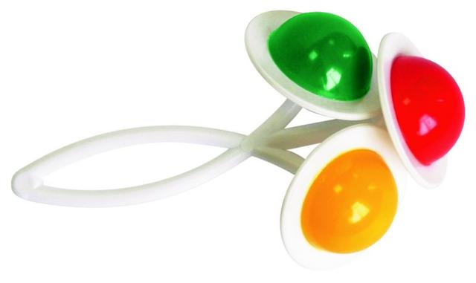
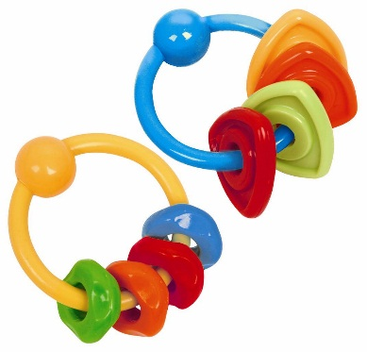
Подрастет сестренка Аня,
Обучу ее всему:
Песни петь, и барабанить,
И считалкам, и письму!
Буду с ней, а не с котенком
Бегать в салки у плетня.
Скоро вырастет сестренка –
Ей уже четыре дня!

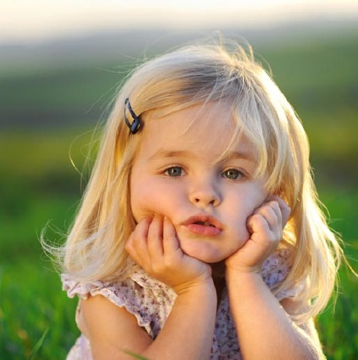

Я
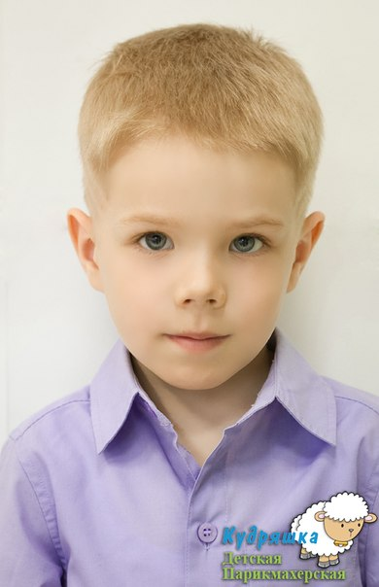

Бабушка
Мама, папа, брат, сестра

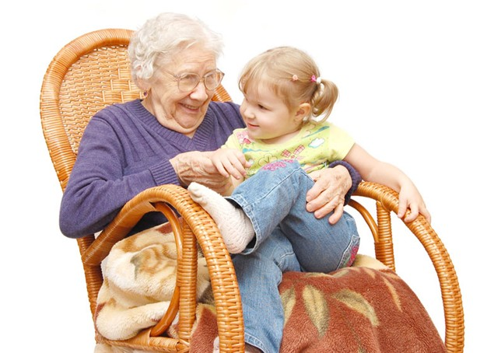

Дедушка

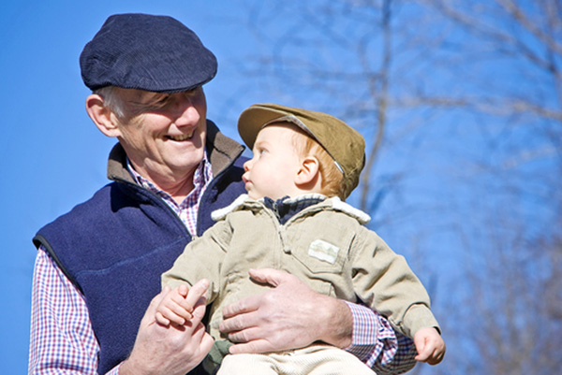
Бабушка

Дедушка
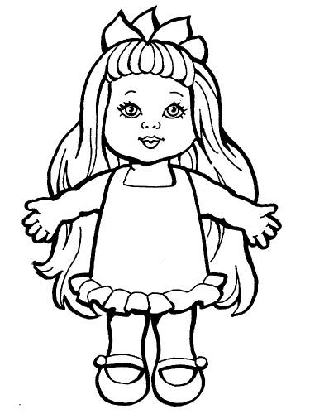
Раскрась цветными карандашами

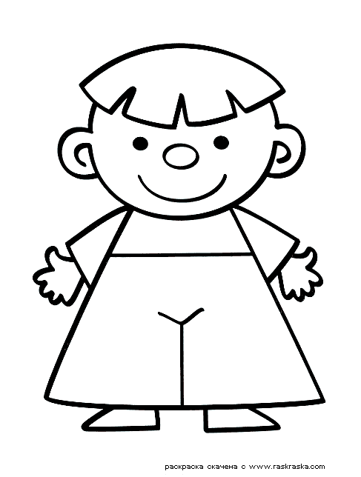
Раскрась цветными карандашами

Насекомые

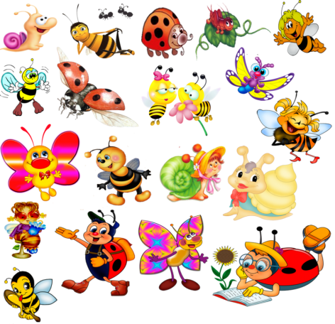

Сказка про улитку и кузнечика
На лесной полянке возле озера жила-была Улитка. У Улитки был уютный домик-раковина, который она всегда носила на себе, куда бы ни отправлялась. Может потому что домик был слишком тяжелый, а может, улитка просто не любила спешить, но она всегда двигалась очень-очень медленно. На этой же полянке жил шустрый зеленый кузнечик. Целый день он без устали прыгал и скакал, торопился везде и всюду успеть. Кузнечик часто смеялся над улиткой: «Какая ты медленная, еле тащишься, — говорил он, — так ты никогда ничего не успеешь!». Улитка лишь качала головой и отвечала: «Кузнечик, кузнечик, разве ты не знаешь, что говорят, тише едешь – дальше будешь. Я никогда не тороплюсь, но всегда вовремя успеваю, так как выхожу заранее». Но кузнечик ее не слушал.
Одним теплым весенним деньком улитка медленно ползла по тропинке по своим улиточным делам, мимо нее быстро проскакал кузнечик, он торопился в гости с своему другу. Вдруг он остановился, повернулся к улитке и сказал: «Опять ты еле-еле ползешь!». Улитка посмотрела на кузнечика и произнесла: «Осторожно, кузнечик, торопись медленнее. Лучше вспомни, что я тебе говорила». Но кузнечик лишь рассмеялся в ответ и поскакал дальше. Он подумал, что ему надо очень спешить, он и так уже почти опоздал. Кузнечик скакал так быстро, что у него не было времени смотреть под ноги. Вот поэтому он и не заметил веточку, которая лежала перед ним на тропинке. Он споткнулся об нее и упал на землю. У него сильно болела ножка, и он
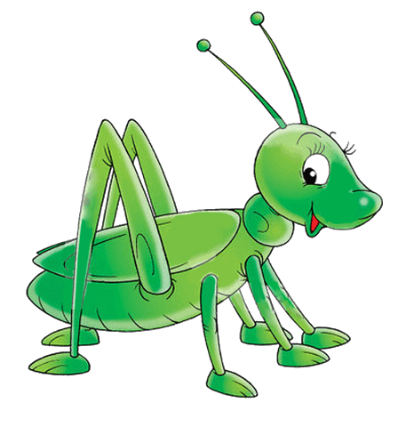
даже не смог встать. Кузнечик очень расстроился, даже заплакал. В это время и приползла наша Улитка. Она сразу все поняла и предположила, что он, видимо, сломал ножку. «Надо отнести тебя к лесному доктору, господину Богомолу», — сказала она. Улитка сорвала листочек подорожника, помогла кузнечику на него взобраться, а потом прицепила листочек к своему дома и медленно потащила кузнечика по дорожке. Теперь Кузнечик больше не смеялся над Улиткой. Господин Богомол осмотрел Кузнечика и сказал, что сможет вылечить его ножку, но для этого Кузнечику нужно будет несколько дней провести у него в Лесной Больнице.
Как-то утром Улитка услышала, что кто-то стучит по ее домику-раковине. Улитка открыла дверь и увидела на Пороге Кузнечика, который держал огромную ягоду земляники. «Я пришел поблагодарить тебя, Улитка, — сказал Кузнечик, — и еще, попросить прощение за то, что смеялся над тобой. Ты была права. Я же тебя и слушать не хотел. А это тебе». С этими словами Кузнечик протянул землянику Улитке. Улитка улыбнулась и ответила: «Я совсем на тебя не обижаюсь. Главное, что твоя ножка в порядке, а ты все понял».
Вот такая сказка про Улитку и Кузнечика, который теперь торопится очень осторожно.

Бабочка

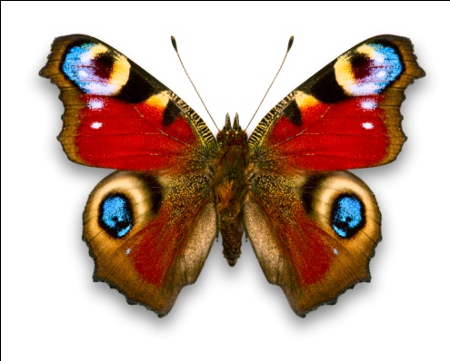

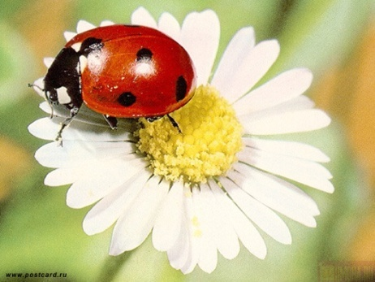
Божья коровка

Стрекоза

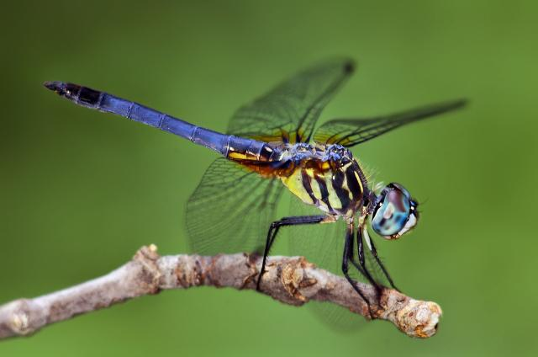
Пчела
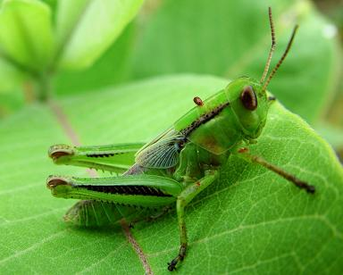
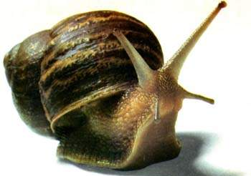
Улитка

Кузнечик
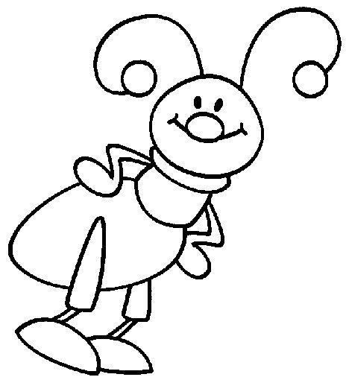

Раскрась кузнечика

